บทที่ 11

การทดลอง

11.1 การทดลองที่ 1 : การติดต่อภายในเครือข่ายเดียวกัน

จุดประสงค์
ปรับเปลี่ยนโฮสต์ใดๆ ที่ใช้ IPv4 อย่างเดียวให้สามารถใช้ได้ทั้ง IPv4 และ IPv6 และทดสอบการติดต่อกันภายในเครือข่ายเดียวกัน

สภาพแวดล้อม
โฮสต์เดี่ยวเชื่อมต่อกันด้วย Ethernet ภายในซับเน็ตเดียวกัน

Host 2
Host 1
IPv6 packet
รูปที่ 11.1.1 สภาพแวดล้อมการเชื่อมต่อสำหรับทุกโฮสต์ในการทดลองที่ 1

การส่งผ่านแพ็กเก็ตระหว่างกันไม่จำเป็นต้องอาศัยการทำทันเนิล สามารถส่งแพ็กเก็ตของ IPv6 โดยตรงถึงกันได้เลยโดยใช้แอ็ดเดรสแบบลิ้งค์-โลคัลแอ็ดเดรสในการติดต่อกัน

การทดลอง
11.1.1 การทดลองที่ 1.1 ทดสอบการเชื่อมต่อระหว่างโหนด IPv6 ในระบบปฏิบัติที่ต่างกันภายใน
เครือข่ายเดียวกัน ว่าสามารถเชื่อมต่อกันได้หรือไม่
สมมติฐาน การทำงานของ IPv6 โพรโตคอลจะไม่ขึ้นกับระบบปฏิบัติการจึงสามารถติดต่อและทำงานร่วมกันได้
ตัวแปรต้น ระบบปฏิบัติการ Window 2000 , Linux Redhat 7.2 , Windows XP
ตัวแปรตาม ผลการติดต่อ
สภาพแวดล้อม
โฮสต์ 1
- ระบบปฏิบัติการ Windows XP
- IPv4 แอ็ดเดรส 161.246.5.111
- หมายเลข อินเทอร์เฟซ 00-E0-7D-03-29-A1
โฮสต์ 2
- ระบบปฏิบัติการ Windows 2000
- IPv4 แอ็ดเดรส 161.246.5.113
- หมายเลข อินเทอร์เฟซ 00-0E-29-58-FA-31
โฮสต์ 3
- ระบบปฏิบัติการ Linux Redhat 7.2
- IPv4 แอ็ดเดรส 161.246.5.19
- หมายเลข อินเทอร์เฟซ 00:04:E2:0D:FF:4F
วิธีทดลอง
- ติดตั้ง IPv6 ให้กับโฮสต์ทดลองที่ 1 ที่ติดตั้งระบบปฏิบัติการ Window XP โดยใช้คำสั่ง
ipv6 install
โฮสต์ 1 จะมี IPv6 แอ็ดเดรสเป็น FE80::2E0:7DFF:FE03:29A1
ติดตั้ง IPv6 ให้กับโฮสต์ทดลองที่ 2 ที่ติดตั้งระบบปฏิบัติการ Window 2000
โฮสต์ 2 จะมี IPv6 แอ็ดเดรสเป็น FE80::20E:29FF:FE58:FA31
ติดตั้ง IPv6 ให้กับโฮสต์ 3 ที่ติดตั้งระบบปฏิบัติการ Linux Redhat 7.2 โดยเพิ่มคำสั่งดังต่อไปนี้
ในไฟล์ /etc/sysconfig/network
NETWOKING_IPV6=yes

ในไฟล์ /sys/sysconfig/network-scripts/ifcfg-eth0
IPV6INIT="yes"
ใช้คำสั่งต่อไปนี้
route –A inet6 add ::/0 dev eth0

โฮสต์ 3 จะมี IPv6 แอ็ดเดรสเป็น FE80::A1F6:513
- เมื่อโอสต์ทั้ง 3 พร้อมใช้งาน IPv6 แล้วจะทำการทดสอบโดยการ ping ติดต่อระหว่างกัน โดยการทำงานนั้นเนื่องจากเป็นการติดต่อภายใต้เครือข่ายเดียวกันแพ็กเก็ตจะถูกส่งออกมาจากโฮสต์โดยไม่ต้องผ่านการเอ็นแค็ปและแอ็ดเดรสที่ใช้จะเป็นแบบลิ้งค์-โลคัลแอ็ดเดรส และถูกส่งต่อถึงกันโดยผ่านอีเทอร์เน็ต
- ได้ผลสรุปการทดลองดังตาราง

ระบบปฏิบัติการ  โฮสต์ต้นทาง | ระบบปฏิบัติการ  โฮสต์ปลายทาง | ผลการติดต่อ
Window XP | Window 2000 | สามารถติดต่อได้
Window XP | Linux Redhat 7.2 | สามารถติดต่อได้
Window 2000 | Window XP | สามารถติดต่อได้
Window 2000 | Linux Redhat 7.2 | สามารถติดต่อได้
Linux Redhat 7.2 | Window XP | สามารถติดต่อได้
Linux Redhat 7.2 | Window 2000 | สามารถติดต่อได้

ตารางที่ 11.1.1 ผลการติดต่อระหว่างโฮสต์ที่ใช้ระบบปฏิบัติการต่างกันภายในเครือข่าย
เดียวกัน

จากตารางแสดงว่าสามารถใช้งาน IPv6 ติดต่อกันภายในเครือข่ายได้แม้จะใช้ระบบปฏิบัติการที่ต่างกัน

ข้อสรุป
ความสามารถในการติดต่อของ IPv6 โพรโตคอลเสมือนกับความสามารถในการติดต่อของ IPv4 โพรโตคอล นั่นคือจะไม่ขึ้นกับระบบปฏิบัติการ

11.1.2 การทดลองที่ 1.2 ทดสอบความสามารถทางด้านความปลอดภัยระหว่าง 2 โหนดภายในเครือ
ข่ายเดียวกัน
คอนฟิกให้มีการใช้ส่วนหัวทางด้านความปลอดภัย
สมมติฐาน สามารถติดต่อและใช้ระบบรักษาความปลอดภัยร่วมกันได้
วิธีทดลอง
- ติดตั้ง Microsoft IPv6 dual-stack ให้กับโฮสต์ที่อยู่ภายในเครือข่ายเดียวกัน โดยใช้ระบบปฏิบัติการ Windows 2000 และเชื่อมต่อกันด้วยอีเทอร์เน็ต โดยโฮสต์ 1 มี IPv4 แอ็ดเดรสเป็น 161.246.6.167 และมีหมายเลขของการ์ดอินเทอร์เฟซเป็น 00-04-E2-0E-09-7C จะได้ลิ้งค์โลคัลแอ็ดเดรสสำหรับโฮสต์ 1 เป็น FE80::204:E2FF:FE0E:97C ที่อินเทอร์เฟซหมายเลข 4 สำหรับใช้ติดต่อภายในเครือข่าย และโฮสต์ 2 มี IPv4 แอ็ดเดรสเป็น 161.246.6.169 และมีหมายเลขของการ์ดอินเทอร์เฟซเป็น 00-04-E2-0E-09-E8 จะได้ลิ้งค์โลคัลแอ็ดเดรสสำหรับโฮสต์ 1 เป็น FE80::204:E2FF:FE0E:9E8 ที่อินเทอร์เฟซหมายเลข 4 แสดงดังรูป


Host 1

Windows 2000
00-04-E2-0E-09-7C
161.246.6.167
FE80::204:E2FF:FE0E:97C
Host 2

Windows 2000
00-04-E2-0E-09-E8
161.246.6.169
FE80::204:E2FF:FE0E:9E8
รูปที่ 11.1.2 แสดงสภาพแวดล้อมที่ใช้ทดลองด้านความปลอดภัยระหว่างโฮสต์ภายในเครือข่ายเดียวกัน

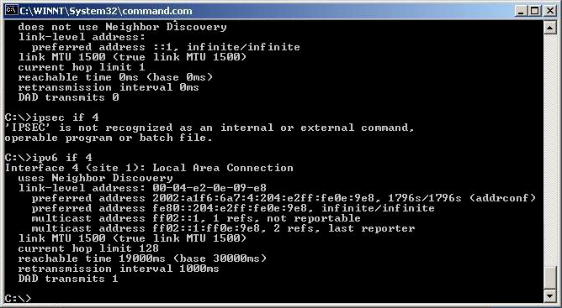
รูปที่ 11.1.3 แสดงรายละเอียดของแอ็ดเดรสในอินเทอร์เฟซหมายเลข 4 ของโฮสต์ 2

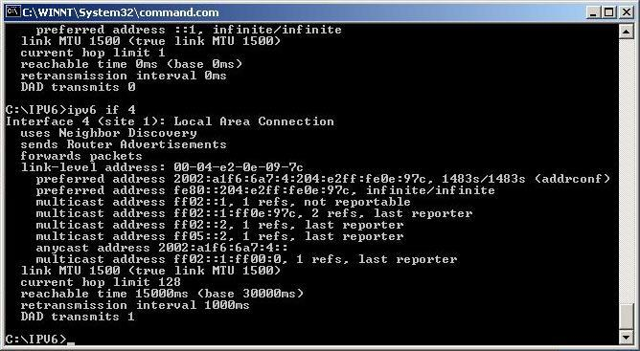
รูปที่ 11.1.4 แสดงรายละเอียดของแอ็ดเดรสในอินเทอร์เฟซหมายเลข 4 ของโฮสต์ 1
- สร้าง IPSec Security Association (SA) ระหว่างทั้งสองโฮสต์ เพื่อทำการพิสูจน์ตัวจริง ( Authentiation ) โดยใช้อัลกอริทึ่ม Message Digest 5 (MD5) ร่วมกับ HMAC โดยที่โฮสต์ 1 ทำการสร้างไฟล์ Policy ( .SPD) และ Association (.SAD) โดยใช้คำสั่ง
ipsec6 c test
จะได้ไฟล์สำหรับกำหนด Policy ชื่อ test.spd และไฟล์ Association ชื่อ test.sad ใช้โปรแกรมเท็กซ์อีดิเตอร์เปิดไฟล์ test.spd ขึ้นมาและทำการเพิ่มแถวเข้าไปดังตาราง

ชื่อฟิลด์ | ค่าตัวอย่าง
Policy | 2
RemoteIPAddr | FE80::204:E2FF:FE0E:9E8
LocalIPAddr | - *
RemotePort | - *
Protocol | - *
LocalPort | - *
IPSecProtocol | AH
IPSecMode | TRANSPORT
RemoteGWIPAddr | *
SABundleIndex | NONE
Direction | BIDIRECT
Action | APPLY
InterfaceIndex | 0
ตารางที่ 11.1.2 แสดง Policy บนโฮสต์ 1

จากนั้นเปิดไฟล์ test.sad ขึ้นมาและทำการเพิ่ม Association เข้าไปดังตาราง

ชื่อฟิลด์ | ค่าตัวอย่าง
SAEntry | 2
SPI | 3001
SADestIPAddr | FE80::204:E2FF:FE0E:9E8
DestIPAddr | POLICY
SrcIPAddr | POLICY
Protocol | POLICY
DestPort | POLICY
SrcPort | POLICY
AuthAlg | HMAC-MD5
KeyFile | Test.key
Direction | OUTBOUND
SecPolicyIndex | 2
ตารางที่ 11.1.3 แสดง Association ของทราฟฟิคจากโฮสต์ 1 ไป โฮสต์ 2 บนโฮสต์ 1

ชื่อฟิลด์ | ค่าตัวอย่าง
SAEntry | 1
SPI | 3000
SADestIPAddr | FE80::204:E2FF:FE0E:97C
DestIPAddr | POLICY
SrcIPAddr | POLICY
Protocol | POLICY
DestPort | POLICY
SrcPort | POLICY
AuthAlg | HMAC-MD5
KeyFile | Test.key
Direction | INBOUND
SecPolicyIndex | 2
ตารางที่ 11.1.4 แสดง Association ของทราฟฟิคจากโฮสต์ 2 ไป โฮสต์ 1 บนโฮสต์ 1

จากนั้น สร้างไฟล์ที่บรรจุคีย์จากการคอนฟิกกำหนดให้ใช้ไฟล์ชื่อ test.key โดยใช้เท็กซ์อีดิเตอร์สร้างใส่ข้อความลงไป กำหนดให้เป็น

“This is a key”
- ที่โฮสต์ 2 พิมพ์คำสั่ง
ipsec6 c test
และทำการเพิ่ม Policy และ Association เข้าไปในไฟล์ test.spd และ test.sad ดังนี้

ชื่อฟิลด์ | ค่าตัวอย่าง
Policy | 2
RemoteIPAddr | FE80::204:E2FF:FE0E:97C
LocalIPAddr | - *
RemotePort | - *
Protocol | - *
LocalPort | - *
IPSecProtocol | AH
IPSecMode | TRANSPORT
RemoteGWIPAddr | *
SABundleIndex | NONE
Direction | BIDIRECT
Action | APPLY
InterfaceIndex | 0
ตารางที่ 11.1.5 แสดง Policy บนโฮสต์ 2

ชื่อฟิลด์ | ค่าตัวอย่าง
SAEntry | 2
SPI | 3001
SADestIPAddr | FE80::204:E2FF:FE0E:9E8
DestIPAddr | POLICY
SrcIPAddr | POLICY
Protocol | POLICY
DestPort | POLICY
SrcPort | POLICY
AuthAlg | HMAC-MD5
KeyFile | Test.key
Direction | INBOUND
SecPolicyIndex | 2
ตารางที่ 11.1.6 แสดง Association ของทราฟฟิคจากโฮสต์ 1 ไป โฮสต์ 2 บนโฮสต์ 2

SAD File Field Name | Example Value
SAEntry | 1
SPI | 3000
SADestIPAddr | FE80::204:E2FF:FE0E:97C
DestIPAddr | POLICY
SrcIPAddr | POLICY
Protocol | POLICY
DestPort | POLICY
SrcPort | POLICY
AuthAlg | HMAC-MD5
KeyFile | Test.key
Direction | OUTBOUND
SecPolicyIndex | 2
ตารางที่ 11.1.7 แสดง Association ของทราฟฟิคจากโฮสต์ 2 ไป โฮสต์ 1 บนโฮสต์ 2

สร้างไฟล์ชื่อ test.key ใช้บรรจุคีย์ดังนี้
“This is a key”
- ทำการเพิ่ม Policy และ Association เข้าสู่ระบบโดยที่โฮสต์ 1 พิมพ์คำสั่งว่า
ipsec6 a test
และที่โฮสต์ 2 พิมพ์คำสั่งว่า
ipsec6 a test
เมื่อทำการตรวจดูโดยใช้คำสั่ง ipsec6 sp และ ipsec6 sa จะพบ Policy และ Association ที่สร้างมา
- ทดสอบโดยการ Ping จากโฮสต์ 1 ไปยังโฮสต์ 2 โดยใช้คำสั่ง
ping6 FE80::204:E2FF:FE0E:9E8 –n 10
และตรวจสอบเส้นทางการส่งแพ็กเก็ตโดยใช้คำสั่ง
tracert6 FE80::204:E2FF:FE0E:9E8

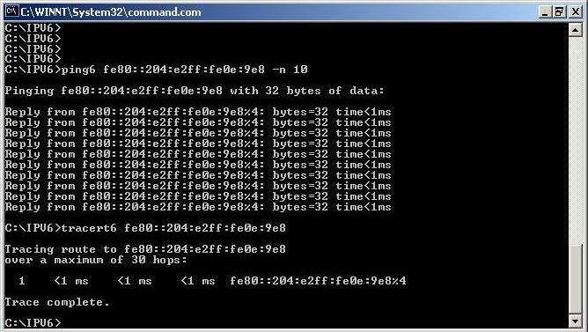

รูปที่ 11.1.5 แสดงการทดสอบโดยการ ping และ tracert

จากภาพที่ 11.1.5 จะเห็นว่าแพ็กเก็ตได้ถูกส่งไปยังโฮสต์ที่ 2 โดยตรงเลย
- ที่โฮสต์ 2 ใช้โปรแกรมตรวจจับแพ็กเก็ตที่ส่งมาจากโฮสต์ 1

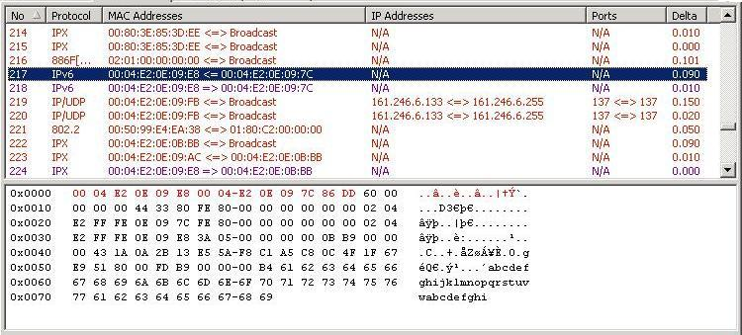
รูปที่ 11.1.6 แสดงแพ็กเก็ตที่เกิดจากการ ping มาจากโฮสต์ 1

จากรูปจะเห็นว่า
- แพ็กเก็ตได้ถูกส่งตรงมาจากโฮสต์ 1 โดยไม่ได้ผ่านการทันเนิลโดย IPv4
- สังเกตค่าในส่วน Next header ในส่วนหัวของ IPv6 แสดงในภาพเป็นไบต์ที่ 0x0014 มีค่าเป็น 33H ซึ่งเป็นส่วนหัวแบบ Authentication
- ส่วน AH จะเริ่มต้นที่ไบต์ที่ 0x0036 ในภาพเป็น 3AH ซึ่งเป็นการบอกว่าส่วนที่อยู่ต่อจากส่วน AH นี้เป็น ICMPv6 เมื่อตรวจสอบค่าในฟิลด์ Security Parameter Index ซึ่งในภาพเป็นไบต์ที่ 0x003C และ 0x003D มีค่าเป็น BB9H เท่ากับ 3001 ในเลขฐานสอง ซึ่งเป็นค่าทราฟฟิกจาก Host 1 ไปยัง Host 2 ที่ได้ทำการกำหนดไว้
- ในส่วน ICMPv6 ไบต์ที่ 0x0052 และ 0x0053 ซึ่งเป็นส่วน Type และ Code มีค่าเป็น 128 และ 0 ตามลำดับ แสดงว่าเป็นแพ็กเก็ตแบบ Echo Request Message ของ ICMPv6
- เมื่อโฮสต์ 2 ได้รับ Echo Request Message ก็จะตอบกลับไปแสดงดังรูป

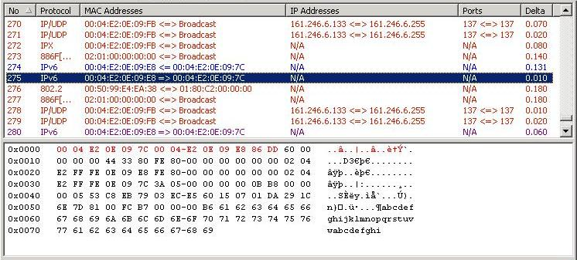
รูปที่ 11.1.7 แสดงแพ็กเก็ตที่เกิดจากตอบกลับการ ping เข้าสู่โฮต์ 1

จากรูปค่าในส่วนที่เป็น Type และ Code ของ ICMPv6 มีค่าเป็น 129 และ 0 ตามลำดับแสดงว่าเป็นข้อความแบบ Echo Reply Message

ข้อสรุป
เมื่อคอนฟิกโหนดสองโหนดให้ใช้ความสามารถทางด้านความปลอดภัยของ IPv6 แพ็กเก็ตที่จะถูกส่งระหว่างโหนดสองโหนดนั้นจะถูกครอบคลุมด้วยความสามารถด้านความปลอดภัยของ IPv6 โดยการทดลองนี้ ไม่เป็นที่นิยมใช้เพราะเป็นการติดต่อภายในเครือข่ายเดียวกัน และข้อเสียของการใช้ความสามารถด้านความปลอดภัยของ IPv6 ก็คือ ไม่ว่าจะเป็นแพ็กเก็ตที่ต้องการความ ปลอดภัยสูงหรือไม่ ก็จะถูกบังคับให้ใช้ออปชั่นนี้หมด อาจทำให้ประสิทธิภาพลดลง
11.1.3 การทดลองที่ 1.3 ทดสอบการใช้งาน IPv4 หลังจากการติดตั้งแสตก
ทดสอบการติดต่อกับโหนดที่เป็น IPv4 ภายในเครือข่ายเดียวกันว่าสามารถติดต่อกันได้หรือไม่
สมมติฐาน หลังจากการติดตั้งดูอัล-แสตกจะสามารถใช้งาน IPv4 ได้ตามปกติ
สภาพแวดล้อม
โอสต์ 1
- ระบบปฏิบัติการ Windows2000
- หมายเลขอินเทอร์เฟซ 00-04-E2-0E-09-7C
- IPv4 แอ็ดเดรส 161.246.6.167
- IPv6 ลิ้งค์-โลคัล แอ็ดเดรส FE80::204:E2FF:FE0E:97C
โฮสต์ 2
- ระบบปฏิบัติการ Windows2000
- IPv4 แอ็ดเดรส 161.246.6.169
วิธีทดลอง
- ติดตั้ง Microsoft dual-stack สำหรับ Windows 2000 ให้กับโอสต์ 1
- เมื่อใช้คำสั่ง ipv6 if จะพบว่าที่อินเทอร์เฟซหมายเลข 4 มีลิ้งค์-โลคัลแอ็ดเดรสเป็น
FE80::204:E2FF:FE0E:97C ซึ่งเป็นแอ็ดเดรสที่ได้จากหมายเลขประจำการ์ดเครือข่ายของเครื่องคือ 00-04-E2-0E-09-7C ขณะนี้โฮสต์ 1 พร้อมจะใช้งาน IPv6 ติดต่อกับเครื่องภายในเครือข่ายเดียวกันได้
- ทดสอบความสามารถในการทำงานร่วมกับ IPv4 โดยการติดต่อกับโฮสต์ 2 ซึ่งเป็นโฮสต์ที่ทำงานภายใต้ IPv4 เท่านั้นและอยู่ในเครือข่ายเดียวกับโฮสต์ 1 ทดสอบโดยใช้การ ping ติดต่อกันระหว่างจากโอสต์ 1 ไปยัง โอสต์ 2 ได้ผลดังภาพ
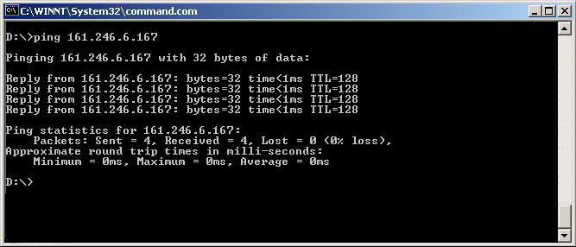

-
เ
รูปที่ 11.1.8 ผลการติดต่อจากโฮสต์ดูอัลแสตกไปยังโอสต์ IPv4 เท่านั้นที่อยู่ภายในเครือข่ายเดียวกัน

เมื่อทำการ ping ติดต่อจากโฮสต์ 2 กลับไปยังโอสต์ 1 ก็ได้ผลในลักษณะเดียวกัน
- จากภาพแสดงว่าโฮสต์ที่เป็นดูอัล-แสตกสามารถติดต่อกับโอสต์ที่ทำงานเฉพาะ IPv4 ที่อยู่ภายในเครือข่ายเดียวกันได้

ข้อสรุป
หลังจากการติดตั้งดูอัล-แสตก จะสามารถทำให้ใช้งานได้ทั้ง IPv6 และ IPv4 สำหรับเครือข่ายใดๆที่ต้องการให้ใช้ IPv6 โพรโตคอลได้และยังต้องการติดต่อกับ IPv4 โพรโตคอล จะสามารถทำได้โดยการติดตั้งดูอัล-แสตก

11.2 การทดลองที่ 2 : การติดต่อระหว่างเครือข่าย

จุดประสงค์
ทดลองการใช้งาน IPv6 ติดต่อกันระหว่างโหนดที่อยู่ต่างเครือข่ายกัน

สภาพแวดล้อม
โฮสต์ 2 โฮสต์ใดๆที่อยู่ต่างเครือข่ายกันเชื่อมต่อกันผ่านเราเตอร์

LAN 2

LAN 1

เครือข่าย IPv4

Host 2
Host 1
Config tunnel

รูปที่ 11.2.1 ลักษณะการเชื่อมต่อของโฮสต์ในการทดลองที่ 2

การติดต่อกันทำได้โดยการคอนฟิกให้มีการทำทันเนิลโดยตรงจากโฮสต์ต้นทางไปยังปลายทางโดยตรง

การทดลอง
11.2.1 การทดลองที่ 2.1 ทดสอบการติดต่อ IPv6 ในระบบปฏิบัติการที่ต่างกันระหว่างโฮสต์ที่อยู่ต่าง
เครือข่ายกันกัน
ทดสอบการเชื่อมต่อระหว่างโหนด IPv6 ในระบบปฏิบัติที่ต่างกันและโอสต์ทั้งสองอยู่ต่างเครือข่ายกัน ว่าสามารถเชื่อมต่อกันได้หรือไม่
สมมติฐาน ความสามารถในการติดต่อและการทำงานของ IPv6 จะไม่ขึ้นอยู่กับระบบ
ปฏิบัติการและไม่ว่าจะอยู่ในเครือข่ายเดียวกันหรือไม่ ทำให้สามารถติดต่อ
และทำงานร่วมกันได้
ตัวแปรต้น ระบบปฏิบัติการ Window 2000 , Linux Redhat 7.2 , Windows XP
ตัวแปรตาม ผลการติดต่อ
สภาพแวดล้อม
โฮสต์ | ระบบปฏิบัติการ | IPv4 Address
1 | Windows 2000 | 161.246.6.167
2 | Windows XP | 161.246.5.111
3 | Linux Redhat 7.2 | 203.107.243.152

ตารางที่ 11.2.1 สภาพแวดล้อมสำหรับการทดลองที่ 2.1

วิธีทดลอง
- ติดตั้ง IPv6 ให้กับโฮสต์ทดลองที่ 1 ที่ติดตั้งระบบปฏิบัติการ Window 2000
โฮสต์ 1 จะมี IPv6 แอ็ดเดรสเป็น 2002:A1F6:6A7:3:0:3:A1F6:6A7
ติดตั้ง IPv6 ให้กับโฮสต์ทดลองที่ 2 ที่ติดตั้งระบบปฏิบัติการ Window XP โดยใช้คำสั่ง
ipv6 install
โฮสต์ 2 จะมี IPv6 แอ็ดเดรสเป็น 2002:A1F6:56F:2:0:2:A1F6:56F
ติดตั้ง IPv6 ให้กับโฮสต์ 3 ที่ติดตั้งระบบปฏิบัติการ Linux Redhat 7.2 ทำได้ดังนี้
ในไฟล์ /etc/sysconfig/network เพิ่มคำสั่ง
NETWOKING_IPV6=yes

ในไฟล์ /sys/sysconfig/network-scripts/ifcfg-sit1 เพิ่มคำสั่ง
IPV6INIT="yes"
IPV6TUNNELIPV4="161.246.6.167"
IPV6ADDR="2002:CB6B:F398::CB6B:F398/127"

ในไฟล์ /sys/sysconfig/network-scripts/ifcfg-sit2 เพิ่มคำสั่ง
IPV6INIT="yes"
IPV6TUNNELIPV4="161.246.5.111"
IPV6ADDR="2002:CB6B:F398::CB6B:F398/127"
โฮสต์ 3 จะมี IPv6 แอ็ดเดรสเป็น 2002:CB6B:F398::CB6B:F398
- ที่โฮสต์ 1 คอนฟิกให้เอ็นแค็ปแพ็กเก็ตโดยตรงสู่โฮสต์ปลายทางโดยการใช้คำสั่ง
ipv6 rtu 2002:A1F6:56F/48 3/::161.246.5.111
ipv6 rtu 2002:CB6B:F398/48 3/::203.107.243.152
ที่โฮสต์ 2 ใช้คำสั่ง
ipv6 rtu 2002:A1F6:6A7/48 2/::161.246.6.167
ipv6 rtu 2002:CB6B:F398/48 2/::203.107.243.152
ที่โฮสต์ 3 ใช้คำสั่ง
/etc/sysconfig/network-scripts/ifup sit1
/etc/sysconfig/network-scripts/ifup sit2
route –A inet6 add 2002:A1F6:6A7::/48 dev sit 1
route –A inet6 add 2002:A1F6:56F::/48 dev sit 2

- เมื่อทดสอบโดยการ ping ติดต่อกันทั้งหมดได้ผลดังตาราง

ระบบปฏิบัติการโฮสต์ต้นทาง | ระบบปฏิบัติการโฮสต์ปลายทาง | ผลการติดต่อ
Windows 2000 | Windows XP | สามารถติดต่อได้
Windows 2000 | Linux Redhat 7.2 | สามารถติดต่อได้
Windows XP | Windows 2000 | สามารถติดต่อได้
Windows XP | Linux Redhat 7.2 | สามารถติดต่อได้
Linux Redhat 7.2 | Windows XP | สามารถติดต่อได้
Linux Redhat 7.2 | Windows 2000 | สามารถติดต่อได้
ตารางที่ 11.2.2 ผลการทดสอบโดยการ ping ติดต่อกันระหว่างโฮสต์ที่ติดตั้งระบบปฏิบัติการ
ต่างๆในเครือข่ายที่ต่างกัน

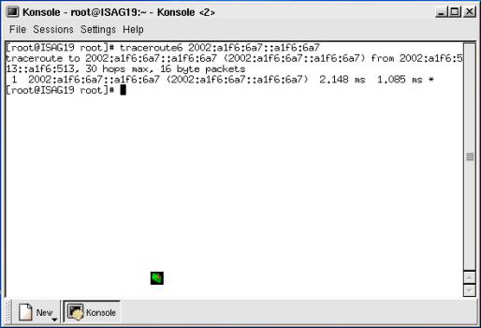
รูปที่ 11.2.2 ผลการติดต่อโดยการ ping จากโฮสต์ Linux มายัง Windows 2000 ที่อยู่ต่างเครือข่ายกัน
โดยผ่านการเอ็นแค็ปถึงกันโดยตรง

ข้อสรุป
ความสามารถในการติดต่อของ IPv6 จะเหมือนกับ IPv4 นั่นคือจะไม่ขึ้นอยู่กับว่าจะอยู่ในเครือข่ายเดียวกันหรือไม่ หรือจะใช้ระบบปฏิบัติการเดียวกันหรือไม่ ก็ยังจะสามารถทำงานร่วมกันได้

11.2.2 การทดลองที่ 2.2 ทดสอบความสามารถทางด้านความปลอดภัยระหว่าง 2 โหนดที่อยู่ต่างเครือ
ข่ายกัน
คอนฟิกให้มีการใช้ส่วนหัวทางด้านความปลอดภัยระหว่างโหนดที่อยู่ต่างเครือข่ายกัน
สมมติฐาน สามารถใช้ความปลอดภัยระหว่างสองโหนดใดๆได้ แม้ว่าสองโหนดนั้นจะไม่อยู่ภายในเครือข่ายเดียวกัน
สภาพแวดล้อม
โฮสต์ 1
- ระบบปฏิบัติการ Windows 2000
- IPv4 แอ็ดเดรส 161.246.6.167
- IPv6 แอ็ดเดรส 2002:A1F6:6A7:3:0:3:A1F6:6A7
โฮสต์ 2
- ระบบปฏิบัติการ Windows 2000
- IPv4 แอ็ดเดรส 161.246.5.113
- IPv6 แอ็ดเดรส 2002:A1F6:571:3:0:3:A1F6:571
วิธีทดลอง
- ติดตั้ง IPv6 dual-stack ให้กับโอสต์ 1 และโฮสต์ 2
- คอนฟิกให้แต่ละตัวทำหน้าที่เป็น 6to4 เราเตอร์เอง และส่งต่อแพ็กเก็ตโดยการทำคอนฟิกทันเนิลโดยตรงถึงกัน โดยที่โฮสต์ 1 พิมพ์คำสั่ง
ipv6 rtu ::/0 3/:161.246.5.113 pub
และที่โอสต์ 2 พิมพ์คำสั่ง
ipv6 rtu ::/0 3/:161.246.6.167 pub
- สร้าง IPSec Security Association (SA) ระหว่างทั้งสองโฮสต์ เพื่อทำการพิสูจน์ตัวจริง ( Authentiation ) โดยใช้อัลกอริทึ่ม Message Digest 5 (MD5) ร่วมกับ HMAC โดยที่โฮสต์ 1 ทำการสร้างไฟล์ Policy ( .SPD) และ Association (.SAD) โดยใช้คำสั่ง
ipsec6 c test
จะได้ไฟล์สำหรับกำหนด Policy ชื่อ test.spd และไฟล์ Association ชื่อ test.sad ใช้โปรแกรมเท็กซ์อีดิเตอร์เปิดไฟล์ test.spd ขึ้นมาและทำการเพิ่มแถวเข้าไปดังตาราง

ชื่อฟิลด์ | ค่าตัวอย่าง
Policy | 2
RemoteIPAddr | 2002:A1F6:571:3:0:3:A1F6:571
LocalIPAddr | - *
RemotePort | - *
Protocol | - *
LocalPort | - *
IPSecProtocol | AH
IPSecMode | TRANSPORT
RemoteGWIPAddr | *
SABundleIndex | NONE
Direction | BIDIRECT
Action | APPLY
InterfaceIndex | 0
ตารางที่ 11.2.3 แสดง Policy บนโฮสต์ 1

จากนั้นเปิดไฟล์ test.sad ขึ้นมาและทำการเพิ่ม Association เข้าไปดังตาราง

ชื่อฟิลด์ | ค่าตัวอย่าง
SAEntry | 2
SPI | 3001
SADestIPAddr | 2002:A1F6:571:3:0:3:A1F6:571
DestIPAddr | POLICY
SrcIPAddr | POLICY
Protocol | POLICY
DestPort | POLICY
SrcPort | POLICY
AuthAlg | HMAC-MD5
KeyFile | Test.key
Direction | OUTBOUND
SecPolicyIndex | 2
ตารางที่ 11.2.4 แสดง Association ของทราฟฟิคจากโฮสต์ 2 ไป โฮสต์ 1 บนโฮสต์ 1

ชื่อฟิลด์ | ค่าตัวอย่าง
SAEntry | 1
SPI | 3000
SADestIPAddr | 2002:A1F6:6A7:3:0:3:A1F6:6A7
DestIPAddr | POLICY
SrcIPAddr | POLICY
Protocol | POLICY
DestPort | POLICY
SrcPort | POLICY
AuthAlg | HMAC-MD5
KeyFile | Test.key
Direction | INBOUND
SecPolicyIndex | 2
ตารางที่ 11.2.5 แสดง Association ของทราฟฟิคจากโฮสต์ 1 ไป โฮสต์ 2 บนโฮสต์ 1

จากนั้น สร้างไฟล์ที่บรรจุคีย์จากการคอนฟิกกำหนดให้ใช้ไฟล์ชื่อ test.key โดยใช้เท็กซ์อีดิเตอร์สร้างใส่ข้อความลงไป กำหนดให้เป็น

“This is a key”
- ที่โฮสต์ 2 พิมพ์คำสั่ง
ipsec6 c test
และทำการเพิ่ม Policy และ Association เข้าไปในไฟล์ test.spd และ test.sad ดังนี้

ชื่อฟิลด์ | ค่าตัวอย่าง
Policy | 2
RemoteIPAddr | 2002:A1F6:6A7:3:0:3:A1F6:6A7
LocalIPAddr | - *
RemotePort | - *
Protocol | - *
LocalPort | - *
IPSecProtocol | AH
IPSecMode | TRANSPORT
RemoteGWIPAddr | *
SABundleIndex | NONE
Direction | BIDIRECT
Action | APPLY
InterfaceIndex | 0
ตารางที่ 11.2.6 แสดง Policy บนโฮสต์ 2

ชื่อฟิลด์ | ค่าตัวอย่าง
SAEntry | 2
SPI | 3001
SADestIPAddr | 2002:A1F6:571:3:0:3:A1F6:571
DestIPAddr | POLICY
SrcIPAddr | POLICY
Protocol | POLICY
DestPort | POLICY
SrcPort | POLICY
AuthAlg | HMAC-MD5
KeyFile | Test.key
Direction | INBOUND
SecPolicyIndex | 2

ตารางที่ 11.2.7 แสดง Association ของทราฟฟิคจากโฮสต์ 1 ไป โฮสต์ 2 บนโฮสต์ 2

ชื่อฟิลด์ | ค่าตัวอย่าง
SAEntry | 1
SPI | 3000
SADestIPAddr | 2002:A1F6:6A7:3:0:3:A1F6:6A7
DestIPAddr | POLICY
SrcIPAddr | POLICY
Protocol | POLICY
DestPort | POLICY
SrcPort | POLICY
AuthAlg | HMAC-MD5
KeyFile | Test.key
Direction | OUTBOUND
SecPolicyIndex | 2
ตารางที่ 11.2.8 แสดง Association ของทราฟฟิคจากโฮสต์ 2 ไป โฮสต์ 1 บนโฮสต์ 2

สร้างไฟล์ชื่อ test.key ใช้บรรจุคีย์ดังนี้
“This is a key”
- ทำการเพิ่ม Policy และ Association เข้าสู่ระบบโดยที่โฮสต์ 1 พิมพ์คำสั่งว่า
ipsec6 a test
และที่โฮสต์ 2 พิมพ์คำสั่งว่า
ipsec6 a test
เมื่อทำการตรวจดูโดยใช้คำสั่ง ipsec6 sp และ ipsec6 sa จะพบ Policy และ Association ที่สร้างมา
- ทดสอบโดยการ Ping จากโฮสต์ 1 ไปยังโฮสต์ 2 โดยใช้คำสั่ง
ping6 2002:A1F6:571:3:0:3:A1F6:571
และตรวจสอบเส้นทางการส่งแพ็กเก็ตโดยใช้คำสั่ง
tracert6 2002:A1F6:571:3:0:3:A1F6:571
เมื่อใช้โปรแกรมตรวจจับแพ็กเก็ตมาวิเคราะห์ดูพบว่ามีการใช้ส่วนหัวของการพิสูจน์ตัวจริง โดยค่าในส่วน Next header ของส่วนหัวของ IPv6 เป็น 33H ซึ่งเป็นส่วนเพิ่มเติมส่วนหัวชนิด Authentication เหมือนกับการทดลองที่ 1.2 แสดงว่าสามารถใช้ส่วนหัวด้านความปลอดภัยสำหรับการส่งแพ็กเก็ตข้อมูลระหว่างโหนดใดๆที่อยู่ต่างเครือข่ายได้

ข้อสรุป
เมื่อปรับแต่งคอนฟิกให้ใช้ความสามารถด้านความปลอดภัยของ IPv6 ให้กับโหนดสองโหนดใดๆ แพ็กเก็ตที่จะส่งไปมาระหว่างสองโหนดนั้นจะถูกครอบคลุมด้วยความปลอดภัยของ Ipv6 ทั้งหมด การทดลองนี้เหมาะสำหรับบุคคลสองคนที่ต้องการติดต่อกันแต่ไม่ได้อยู่ในเครือข่ายเดียวกันสามารถติดต่อกันได้โดยบุคคลอื่นไม่สามารถรับรู้ถึงข้อมูลที่ถูกส่งระหว่างสองคนนั้น

11.2.3 การทดลองที่ 2.3 ทดสอบการติดต่อ IPv6 โดยกำหนดให้โฮสต์อื่นเป็นฝ่ายเอ็นแค็ป
ทดสอบโดยกำหนดให้มีเครื่องหนึ่งทำหน้าที่เป็นตัวเอ็นแค็ปแพ็กเก็ต IPv6 ทั้งหมดภายในเครือข่ายออกสู่ภายนอก

เครือข่าย IPv4
LAN 2
Host 3
Host 1
LAN 1
Config tunnel
IPv6
Host 2
รูปที่ 11.2.3 แสดงการเชื่อมต่อสำหรับหารทดลองที่ 2.3

สมมติฐาน สามารถติดตั้งโหนดใดๆให้เป็น IPv6 เกตเวย์ได้และโหนดใดๆที่อยู่ในเครือข่ายสามารถใช้เกตเวย์เป็นทางออกไปสู่เครือข่ายอื่นได้
สภาพแวดล้อม
โฮสต์ 1
- ระบบปฏิบัติการ Windows 2000
- IPv4 แอ็ดเดรส 161.246.6.169
- หมายเลข อินเทอร์เฟซ 00-04-E2-0E-09-E8
โฮสต์ 2
- ระบบปฏิบัติการ Windows 2000
- IPv4 แอ็ดเดรส 161.246.6.167
- หมายเลข อินเทอร์เฟซ 00-04-E2-0E-09-7C
โฮสต์ 3
- ระบบปฏิบัติการ Windows 2000
- IPv4 แอ็ดเดรส 161.246.5.113

วิธีทดลอง
- ติดตั้ง Microsoft IPv6 dual-stack ให้กับโฮสต์ทดลองที่ติดตั้งระบบปฏิบัติการ Windows 2000 ทั้ง 3 โฮสต์ โดยกำหนดให้โฮสต์ 2 จะทำหน้าที่เป็นเราเตอร์บริการ ทำหน้าที่ส่งต่อแพ็กเก็ตจากทุกเครื่องภายในเครือข่ายส่งต่อให้ถึงปลายทาง มีหมายเลขอินเทอร์เฟซเป็น 00-04-E2-0E-09-7C และ แอ็ดเดรส IPv4 เป็น 161.246.6.167 ส่วนโฮสต์หมายเลข 1 เป็นโฮสต์ที่อยู่ภายในเครือข่ายเดียวกับโฮสต์ 2 เป็นผู้ขอใช้บริการจากโฮสต์ 2 มีหมายเลขอินเทอร์เฟซเป็น 00-04-E2-0E-09-E8 และมีแอ็ดเดรส IPv4 เป็น 161.246.6.169 และที่โฮสต์ 3 กำหนดให้เป็นโฮสต์ปลายทางที่อยู่ต่างเครือข่ายกัน มี แอ็ดเดรส IPv4 เป็น 161.246.5.113 และมี IPv6 แอ็ดเดรสเป็น 2002:A1F6:571:3:0:3:A1F6:571
- คอนฟิกโฮสต์ 2 ให้ทำหน้าที่เป็นเกตุเวย์บริการแก่โฮสต์ตัวอื่นภายในเครือข่าย โดยการพิมพ์คำสั่ง
6to4cfg -r
คำสั่งนี้จะทำให้โฮสต์ 2 ทำหน้าที่เป็นเราเตอร์และกระจายค่าไซต์พรีฟิกซ์ FE80:A1F6:6A7:4 และ 2002:A1F6:6A7:3 ซึ่งได้มาจากค่า IPv4 แอ็ดเดรสของโฮสต์ 2ไปให้กับโฮสต์อื่นๆภายในเครือข่ายเดียวกัน และยังทำหน้าที่ Forward แพ็กเก็ตออกนอกเครือข่ายให้
- ในขณะนี้ที่โฮสต์ 1 จะมี IPv6 แอ็ดเดรสเพิ่มขึ้นมา 2 แอ็ดเดรสซึ่งเกิดจากการประกาศค่าไซต์พรีฟิกซ์จากโฮสต์ 2 คือ FE80:A1F6:6A7:4:204:E2FF:FE0E:9E8 ที่อินเทอร์เฟซหมายเลข 4 และ 2002:A1F6:6A7:3:0:3:A1F6:6A9 ที่อินเทอร์เฟซหมายเลข 3
- ที่โฮสต์ 2 คอนฟิกให้ส่งต่อแพ็กเก็ตไปยังปลายทาง ในการทดลองนี้คือโฮสต์ 3 โดยการพิมพ์คำสั่ง
ipv6 rtu 2002:A1F6:571/48 3/::161.246.5.113 pub
โฮสต์ 2 จะทำการส่งต่อแพ็กเก็ตที่มีพรีฟิกซ์เป็น 2002:A1F6:571/48 ไปยังโฮสต์ที่มี IPv4 แอ็ดเดรสเป็น 161.246.5.113 โดยการทำคอนฟิกทันเนิล
- คอนฟิกให้โฮสต์ 1 หรืออาจจะเป็นโฮสต์ใดๆในเครือข่ายที่ต้องการให้ส่งต่อแพ็กเก็ต
ออกนอกเครือข่ายผ่านโฮสต์บริการ (โฮสต์ 2) ทำการส่งต่อแพ็กเก็ตมายังโฮสต์บริการโดยการพิมพ์คำสั่ง
ipv6 rtu ::/0 4/FE80:A1F6:6A7:4:204:E2FF:FE0E:97C pub
แพ็กเก็ต IPv6 ทั้งหมดจะถูกส่งต่อจากโฮสต์นี้ไปยังโฮสต์บริการโดยไม่ผ่านการเอ็นแค็ป จากการคอนฟิกทั้งหมดสามารถสร้างเส้นทางการเดินของแพ็กเก็ตจากต้นทางไปยังปลายทางได้ในการทดลองนี้คือจากโฮสต์ 1 ไปยังโฮสต์ 3
- สามารถทดสอบการทำงานได้โดยการ ping ที่โฮสต์ 1 โดยใช้คำสั่ง
ping6 2002:A1F6:571:3:0:3: A1F6:571
- สำหรับการทำงานทั้งหมดนั้นจะเริ่มจากเมื่อโฮสต์ใดๆภายในเครือข่ายต้องการจะติดต่อกับโฮสต์ภายนอกเครือข่ายก็จะส่ง IPv6 แพ็กเก็ตที่มีแอ็ดเดรสปลายทางเป็นโฮสต์ปลายทางนอกเครือข่ายไปยังโฮสต์บริการ โฮสต์บริการก็จะตรวจสอบแอ็ดเดรสปลายทางและทำการเอ็นแค็ปโดยแพ็กเก็ต IPv4 โดยมีแอ็ดเดรสปลายทางของส่วนหัวของ IPv4 เป็นแอ็ดเดรส IPv4 ของโฮสต์ปลายทาง โดยตรวจสอบจากตารางการเลือกเส้นทาง

ข้อสรุป
เมื่อทำการปรับแต่งโหนดใดโหนดหนึ่งให้เป็น IPv6 เกตเวย์และปรับแต่งตารางเราติงที่เหมาะสม โหนดอื่นๆที่อยู่ในเครือข่ายเมื่อทำการปรับแต่งให้รู้จักเกตเวย์โหนดเหล่านี้
จะสามารถติดต่อไปเครือข่ายอื่นได้โดยผ่านเกตเวย์ ทำให้โหนดอื่นๆที่อยู่ในเครือข่ายไม่ต้องมีความสามารถด้านเอ็นแค็ปและดีแค็ป เพียงแค่มีเครื่องที่มึความสามรถเอ็นแค็ปและดีแค็ปเพียงเครื่องเดียว เครื่องทุกเครื่องในเครื่อข่ายก็จะสามารถส่งข้อมูลผ่านออกไปได้

11.2.4 การทดลองที่ 2.4 ทดสอบการใช้ส่วนหัวด้านความปลอดภัยกับโหนดที่ถูกกำหนดให้เป็น
โฮสต์บริการออกนอกเครือข่าย
ทดสอบโดยกำหนดให้แต่ละเครือข่ายมีโฮสต์ที่ทำหน้าที่เป็นตัวเอ็นแค็ปแพ็กเก็ต IPv6 ทั้งหมดภายในเครือข่ายออกสู่ภายนอก และใช้ความสามารถด้านความปลอดภัยกับโหนดนี้
เครือข่าย IPv4
Host 4
LAN 2
Host 1
LAN 1
IPv6
IPv6
Host 3
Host 2
Config tunnel
Authentication
รูปที่ 11.2.4 แสดงการเชื่อมต่อสำหรับการทดลองที่ 2.4

สมมติฐาน สามารถติดตั้ง IPv6 เกตเวย์ที่มีความปลอดภัยระหว่างสองเครือข่ายใดๆได้
สภาพแวดล้อม

โฮสต์ | ระบบปฏิบัติการ | หมายเลขอินเทอร์เฟซ | IPv4
1 | Windows 2000 | 00-04-E2-0E-09-E8 | 161.246.6.169
2 | Windows 2000 | 00-04-E2-0E-09-7C | 161.246.6.167
3 | Windows 2000 | 00-E0-29-58-FA-31 | 161.246.5.113
4 | Windows 2000 | 00-E0-7D-03-29-A1 | 161.246.6.111
ตารางที่ 11.2.9 สภาพแวดล้อมสำหรับการทดลองที่ 2.4

วิธีทดลอง
- ติดตั้งดูอัลแสตกให้กับโฮสต์ทั้ง 4 เครื่อง
- คอนฟิกโฮสต์ 2 และ โฮสต์ 3 ทำหน้าที่เป็นเกตเวย์ทางออกนอกเครือข่ายและใช้ความสามารถ IPSec โดยคอนฟิกได้โดยใช้คำสั่ง
6to4cfg -r
ที่โฮสต์ 2 และโฮสต์ 3 เพื่อให้ทั้ง 2 เครื่องทำงานเป็นเราเตอร์หรือเกตเวย์ของแต่ละเครือข่ายย่อยโดย
โฮสต์ 2 จะกระจายพรีฟิกซ์ FE80:A1F6:6A7:4::/64 และ 2002:A1F6:6A7:3::/64 ให้กับอินเทอร์เฟซหมายเลข 4 และ 3 ตามลำดับ
( อินเทอร์เฟซ 4 สำหรับลิ้งค์-โลคัลแอ็ดเดรส และ อินเทอร์เฟซ 3 สำหรับการทำทันเนิล )
โฮสต์ 3 จะกระจายพรีฟิกซ์ FE80:A1F6:571:4::/64 และ 2002:A1F6:571:3::/64 ให้กับอินเทอร์เฟซหมายเลข 4 และ 3 ตามลำดับ
โฮสต์ 1 และ โฮสต์ 4 จะนำค่าพรีฟิกซ์ที่ได้มาสร้างเป็น IPv6 แอ็ดเดรสได้ดังนี้
โฮสต์ 1 จะได้แอ็ดเดรส FE80:A1F6:6A7:4:204:E2FF:FE0E:9E8 ที่อินเทอร์เฟซหมายเลข 4 และ แอ็ดเดรส 2002:A1F6:6A7:3:0:3:A1F6:6A9 ที่อินเทอร์เฟซหมายเลข 3
โฮสต์ 4 จะได้แอ็ดเดรส FE80:A1F6:571:4:2E0:7DFF:FE03:29A1 ที่อินเทอร์เฟซหมายเลข 4 และ แอ็ดเดรส 2002:A1F6:571:3:0:3:A1F6:56F ที่อินเทอร์เฟซหมายเลข 3
- กำหนดตารางเราติงให้กับโฮสต์ 1 และ 4 ให้ใช้อินเทอร์เฟซ 4 เพื่อติดต่อกับโฮสต์ 2 และ 3 โดยที่โฮสต์ 1 ใช้คำสั่ง
ipv6 rtu ::/0 4/FE80:A1F6:6A7:4:204:E2FF:FE0E:97C pub
และที่โฮสต์ 4 ใช้คำสั่ง
ipv6 rtu ::/0 4/FE80:A1F6:571:4:2E0:29FF:FE58:FA31
- กำหนดตารางเราติงให้กับเราเตอร์โดยที่โฮสต์ 2 พิมพ์คำสั่ง
ipv6 rtu 2002:A1F6:571/48 3/::161.246.5.113 pub
และที่โฮสต์ 3 พิมพ์คำสั่ง
ipv6 rtu 2002:A1F6:6A7/48 3/::161.246.5.113 pub
- กำหนดความสามารถด้านความปลอดภัยระหว่างโฮสต์ 2 และ โฮสต์ 3 ตามการทดลองที่ 2.2
- ทดสอบการทำงานโดยใช้คำสั่งที่โฮสต์ 1
ping6 2002:A1F6:571:3:0:3:A1F6:56F
เมื่อตรวจสอบแพ็กเก็ตระหว่างโฮสต์ 2 และ โฮสต์ 3 จะพบว่ามีการใช้ส่วนเพิ่มเติมส่วนหัวด้านความปลอดภัย

ข้อสรุป
เมื่อทำการปรับแต่ง IPv6 เกตเวย์ให้ใช้ความสามารถด้านความปลอดภัยระหว่างสองเครือข่ายใดๆ แพ็กเก็ตที่จะส่งระหว่างสองเครือข่ายนี้จะถูกครอบคลุมด้วยความสามารถด้านความปลอดภัยของ IPv6 การทดลองนี้เหมาะสำหรับ เครือข่ายสองเครือข่ายที่ต้องการติดต่อกันโดยต้องการความปลอดภัย โดยสามารถปรับแต่งระบบความปลอดภัยได้ที่เครื่องเพียงเครื่องเดียวนั่นคือเครื่อง IPv6 เกตเวย์ ข้อมูลที่จะถูกส่งระหว่างโฮสต์ที่อยู่ภายในเครือข่ายสองเครือข่ายนี้จะถูกครอบคลุมด้วยความปลอดภัย
แต่จะมีข้อเสียคือไม่ว่าข้อมูลนั้นจะต้องการให้เป็นความลับหรือไม่ก็จะถูกทำการเข้ารหัสที่เครื่อง IPv6 เกตเวย์ทั้งหมด ดังนั้นถ้ามีข้อมูลจำนวนมากที่ไม่จำเป็นต้องทำให้เป็นความลับ จะทำให้ประสิทธิภาพของระบบโดยรวมลดลง เครื่องเกตเวย์จึงควรจะเป็นเครื่องทีมีประสิทธิภาพสูง

11.2.5 การทดลองที่ 2.5 ทดสอบการแฟรกเมนต์ใน IPv6
กำหนดให้ข้อมูลที่ส่งมีขนาดมากกว่าขนาด MTU เพื่อทดสอบการแฟรกเมนต์
สมมติฐาน เมื่อส่งแพ็กเก็ตที่มีขนาดใหญ่กว่าขนาด MTU ที่เครือข่ายที่ต้องการส่งแพ็กเก็ตไปยอมรับได้ เครื่องที่ส่งแพ็กเก็ตจะใช้ความสามารถของการแฟรกเมนต์
สภาพแวดล้อม
โฮสต์ 1
- ระบบปฏิบัติการ Windows 2000
- IPv4 แอ็ดเดรส 161.246.6.167
- IPv6 แอ็ดเดรส 2002:A1F6:6A7::A1F6:6A7
โฮสต์ 2
- ระบบปฏิบัติการ Linux Redhat 7.2
- IPv4 แอ็ดเดรส 161.246.5.19
- IPv6 แอ็ดเดรส 2002:A1F6:513::A1F6:513

วิธีทดลอง
- ติดตั้ง Microsoft Dual-Stack ให้กับโอสต์ 1 เหมือนกับการทดลองที่ผ่านมา
- ทำการคอนฟิกให้เอ็นแค็ปแพ็กเก็ต IPv6 ไปยังโฮสต์ 2 โดยตรงโดยใช้คำสั่ง
ipv6 rtu ::/0 3/:161.246.5.19 pub
- คอนฟิกลีนุกซ์
ในไฟล์ /etc/sysconfig/network เพิ่มคำสั่ง
NETWOKING_IPV6=yes
IPV6_MTU=1500

ในไฟล์ /sys/sysconfig/network-scripts/ifcfg-sit1 เพิ่มคำสั่ง
IPV6INIT="yes"
IPV6TUNNELIPV4="161.246.6.167"
IPV6ADDR="2002:A1F6:513::A1F6:513/127"
ใช้คำสั่งต่อไปนี้ เพื่อเพิ่มตารางเราติง
/etc/sysconfig/network-scripts/ifup sit1
route –A inet6 add ::/0 dev sit 1

- ทดสอบโดยการ ping จากโฮสต์ 2 มายังโฮสต์ 1 โดยกำหนดขนาดของข้อมูลเป็น 3008 ไบต์ โดยใช้คำสั่ง
ping6 –s 3008 2002:A1F6:6A7::A1F6:6A7
ใช้โปรแกรมตรวจจับแพ็กเก็ตที่โฮสต์ 1 เพื่อนำมาตรวจสอบ
- ได้แพ็กเก็ตแสดงดังภาพ

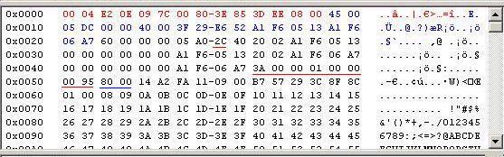
แพ็กเก็ตที่ 1

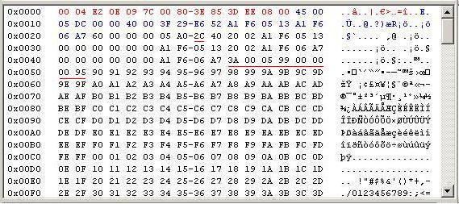
แพ็กเก็ตที่ 2

แพ็กเก็ตที่ 3
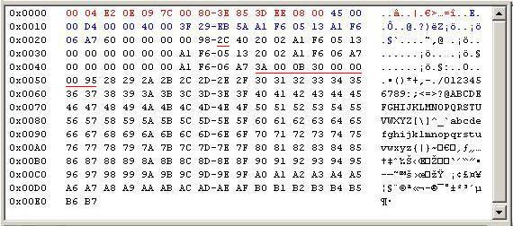
รูปที่ 11.2.5 ผลการจับแพ็กเก็ตที่มีการใช้ส่วนเพิ่มเติมส่วนหัวของการแฟร็กเมนต์

จากภาพ
- ค่าในส่วน Next Header ของส่วนหัวของ IPv6 ในทุกๆแพ็กเก็ต ( แสดงในภาพที่แอ็ดเดรส 0x0028 ) มีค่าเป็น 2CH แสดงว่าส่วนที่อยู่ถัดจากส่วนหัวของ IPv6 ทั้งสามแพ็กเก็ตนั้นเป็นส่วนเพิ่มเติมส่วนหัวแบบแฟรกเมนต์ โดยส่วนเพิ่มเติมส่วนหัวแบบแฟรกเมนต์ในแต่ละแพ็กเก็ตจะมีขนาด 8 ไบต์แสดงในภาพตั้งแต่แอ็ดเดรส 0x004A – 0x0051
- ค่าในส่วน Next Header ของส่วนเพิ่มเติมส่วนหัวแบบแฟรกเมนต์ของแต่ละแพ็กเก็ต ( แสดงในภาพที่แอ็ดเดรส 0x004A ) จะมีค่าเป็น 3AH ซึ่งเป็นการบอกว่าส่วนที่อยู่ต่อจากส่วนนี้เป็นส่วนของ ICMPv6 และเฉพาะในแพ็กเก็ตที่ 1 จะเป็นส่วนเริ่มต้นของ ICMPv6 โดยมีค่า Type เป็น 80H ( แอ็ดเดรส 0x0052 ) แสดงว่าเป็นแพ็กเก็ตร้องขอการตอบรับ
- เมื่อดูขนาดของแพ็กเก็ต
แพ็กเก็ตที่ 1 และ 2 มีขนาด 1500 ไบต์ ( ไม่รวมส่วนของอีเทอร์เน็ต 13 ไบต์ ) แบ่งเป็น
ส่วนหัวของ IPv4 20 ไบต์
ส่วนหัวของ IPv6 40 ไบต์
ส่วนเพิ่มเติมส่วนหัวแบบแฟรกเมนต์ 8 ไบต์
ส่วนข้อมูล 1432 ไบต์
แพ็กเก็ตที่ 3 มีขนาด 219 ไบต์ ( ไม่รวมส่วนของอีเทอร์เน็ต 13 ไบต์ ) แบ่งเป็น
ส่วนหัวของ IPv4 20 ไบต์
ส่วนหัวของ IPv6 40 ไบต์
ส่วนเพิ่มเติมส่วนหัวแบบแฟรกเมนต์ 8 ไบต์
ส่วนข้อมูล 144 ไบต์
รวมข้อมูลทั้งหมดที่ได้รับ 1432 + 1432 + 144 = 3008 ไบต์ เท่ากับข้อมูลที่ส่งมา
- ค่าในส่วน Identification ของทั้งสามแพ็กเก็ต มีค่าเป็น 0095H ( แสดงในภาพที่แอ็ดเดรส 0x0050 และ 0x0051 ) เป็นการบอกว่าข้อมูลทั้งสามแพ็กเก็ตนี้เป็นข้อมูลชุดเดียวกัน
- สังเกตค่าในส่วน Fragment Offset ( แอ็ดเดรส 0x005C จนถึงบิตที่ 8 – 4 ของแอ็ดเดรส 0x005D ) ซึ่งเป็นการบอกว่าข้อมูลของแพ็กเก็ตนี้เป็นส่วนใดของข้อมูลทั้งหมด และค่าแฟล็ก M ( บิตที่ 1 ของแอ็ดเดรส 0x005D ) หากมีค่าเป็น 0 จะเป็นการบอกว่าแพ็กเก็ตนี้เป็นแพ็กเก็ตสุดท้าย

แพ็กเก็ต | ขนาดข้อมูล ( ไบต์ ) | Fragment Offset | M
1 | 1432 | 0 | 1
2 | 1432 | 179 เท่ากับไบต์ที่ 1432 | 1
3 | 144 | 358 เท่ากับไบต์ที่ 2864 | 0
ตารางที่ 11.2.10 แสดงรายละเอียดข้อมูลในแต่ละแพ็กเก็ต

เป็นการพิสูจน์ได้ว่าเมื่อขนาดของข้อมูลที่ทำการส่งมีขนาดมากกว่า MTU ของการเชื่อมต่อก็สามารถทำการแฟร็กเมนต์ที่โฮสต์ผู้ส่งได้เพื่อช่วยลดภาระของเราเตอร์ทางผ่านได้

ข้อสรุป
ความสามารถด้านแฟรกเมนต์ช่วยให้สามารถส่งแพ็กเก็ตภายในเครือข่ายที่รองรับค่า MTU สูงไปยังเครือข่านที่รองรับค่า MTU ที่ต่ำกว่าได้โดยการแบ่งเป็นแพ็กเก็ตย่อยๆ ความสามารถด้านแฟรกเมนต์ของ IPv6 จะช่วยลดภาระการทำงานของเราเตอร์ เพราะโฮสต์ที่ทำการส่งแพ็กเก็ตจะเป็นผู้ทำการแบ่งแพ็กเก็ตเป็นแพ็กเก็ตย่อยๆ ส่วนโฮสต์ปลายทางจะเป็นโฮสต์ที่รวมแพ็กเก็ตซึ่งส่วนนี้จะเหมือนกับการแฟรกเมนต์ใน IPv4

11.2.6 การทดลองที่ 2.6 ทดสอบการใช้งาน IPv4 หลังจากการติดตั้งแสตก
ทดสอบการติดต่อกับโหนดที่เป็น IPv4 ที่อยู่ต่างเครือข่ายกันว่าสามารถติดต่อกันได้หรือไม่
สมมติฐาน เมื่อทำการติดตั้งดูอัล-แสตกแล้วก็ยังสามารถใช้งาน IPv4 ได้เหมือนเดิม
ตัวแปรต้น การใช้ IP เวอร์ชั่นที่ต่างกัน
ตัวแปรตาม ผลการติดต่อ
สภาพแวดล้อม
โฮสต์ 1
- ระบบปฏิบัติการ Windows XP
- IPv4 แอ็ดเดรส 161.246.5.111
โฮสต์ 2
- ระบบปฏิบัติการ Windows2000
- IPv4 แอ็ดเดรส 161.246.6.167

วิธีทดลอง
- ตั้ง IPv6 dual-stack ให้กับเครื่องที่ใช้งาน Window XP

ipv6 install
- ขณะนี้โฮสต์ 1 สามารถใช้งาน IPv6 ได้ ทดสอบการทำงานร่วมกับ IPv4 โดยทำการ ping ไปยังโอสต์ 2 ซึ่งเป็นโฮสต์ที่สนับสนุนเฉพาะ IPv4 เท่านั้นและอยู่ต่างเครือข่ายกันโดยใช้คำสั่ง

ping 161.246.6.167
และที่โอสต์ 2 ก็ทำการติดต่อไปยังโอสต์ 1 โดยใช้คำสั่ง
ping 161.246.5.111
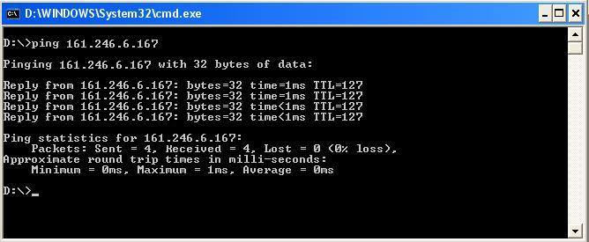
ได้ผลการทดลองดังภาพ
รูปที่ 11.2.6 ผลการติดต่อกับโฮสต์ IPv4 หลังจากติดตั้ง IPv6 แล้ว
- จากภาพแสดงว่าโฮสต์ที่เป็นดูอัล-แสตกสามารถติดต่อกับโอสต์ที่ทำงานเฉพาะ IPv4 ที่อยู่ต่างเครือข่ายกันได้
ข้อสรุป
เมื่อติดตั้งดูอัล-แสตกแล้วก็ยังสามารถใช้งาน IPv4 ได้เหมือนเดิมแม้จะเป็นการติดต่อข้ามเครือข่าย เพราะเป็นอิมพลีเมนต์ที่ออกแบบมาให้สนับสนุนทั้ง IPv6 และ IPv4

11.3 การทดลองที่ 3 : ติดต่อเครือข่ายเชื่อมกับ 6bone

จุดประสงค์
ทดลองการใช้งาน IPv6 ติดต่อกับโหนดภายในเครือข่าย 6Bone

สภาพแวดล้อม
ทดลองการติดต่อกับโหนดภายในเครือข่ายของ 6Bone โดยผ่านทางรีเลย์เราเตอร์ที่ทำหน้าที่เป็นปากทางเข้า
Relay
Router
IPv4
Router
Host
6Bone
Internet

รูปที่ 11.3.1 แสดงการเชื่อมต่อสำหรับการทดลองที่ 3

การทดลอง
11.3.1 การทดลองที่ 3.1 ทดสอบการเชื่อมต่อกับ 6Bone ในระบบปฏิบัติที่ต่างกันภายในเครือข่ายต่าง
กัน ว่าสามารถเชื่อมต่อกันได้หรือไม่
สมมติฐาน สามารถติดต่อและทำงานได้แม้ว่าจะติดต่อกันผ่านทาง 6Bone
ตัวแปรต้น ระบบปฏิบัติการ Window 2000 , Linux Redhat 7.2 , Windows XP
ตัวแปรตาม ผลการติดต่อ
สภาพแวดล้อม
โฮสต์ 1
- ระบบปฏิบัติการ Windows XP
- IPv4 แอ็ดเดรส 161.246.5.111
โฮสต์ 2
- ระบบปฏิบัติการ Windows 2000
- IPv4 แอ็ดเดรส 161.246.6.167
โฮสต์ 3
- ระบบปฏิบัติการ Linux Redhat 7.2
- IPv4 แอ็ดเดรส 161.246.5.19
วิธีทดลอง
- ติดตั้ง IPv6 ให้กับโฮสต์ทดลองที่ 1 ที่ติดตั้งระบบปฏิบัติการ Window XP และเชื่อมต่อเข้ากับรีเลย์เราเตอร์ของ Hurricane โดยพิมพ์คำสั่ง
ipv6 adu 2/3FFE:1200:3028:FF01::46D9
ipv6 rtu ::/0 3/::64.71.128.26 pub
โฮสต์ 1 จะมี IPv6 แอ็ดเดรสเป็น 3FFE:1200:3028:FF01::46D9
- ติดตั้ง IPv6 ให้กับโฮสต์ทดลองที่ 2 ที่ติดตั้งระบบปฏิบัติการ Window 2000 และเชื่อมต่อเข้ากับรีเลย์เราเตอร์ของ Freenet (การเชื่อมต่อเข้ากับ Freenet สามารถใช้เครื่องมือของ Freenet ที่ดาวน์โหลดได้จากเว็บของ Freenet) โดยพิมพ์คำสั่ง
tspc –rf tspc.conf
ipv6 rtu ::/0 2/:206.123.31.114 pub life 1800
โฮสต์ 2 จะมี IPv6 แอ็ดเดรสเป็น 2002:A1F6:6A7:3:0:3:A1F6:6A7
ติดตั้ง IPv6 ให้กับโฮสต์ 3 ที่ติดตั้งระบบปฏิบัติการ Linux Redhat 7.2 โดยจะใช้การเชื่อมต่อเข้ากับ Hurricane Electric โดยทำได้ดังนี้
ในไฟล์ /etc/sysconfig/network

NETWOKING_IPV6=yes

ในไฟล์ /sys/sysconfig/network-scripts/ifcfg-sit1
IPV6INIT="yes"
IPV6TUNNELIPV4="64.71.128.26"
IPV6ADDR="3FFE:1200:3028:FF01::4D69/127"
ใช้คำสั่งต่อไปนี้
/etc/sysconfig/network-scripts/ifup sit1
route –A inet6 add ::/0 dev sit 1

- เมื่อติดตั้ง IPv6 ให้กับโฮสต์ทั้ง 3 เรียบร้อยแล้วทำการทดสอบโดยการ ping6 ติดต่อระหว่างกัน โดยการทำงานนั้นโฮสต์ทั้ง 3 จะทำการเอ็นแค็ป IPv6 แพ็กเก็ตเพื่อส่งต่อให้กับรีเลย์เราเตอร์ของแต่ละโฮสต์ แพ็กเก็ตนั้นจะถูกส่งผ่านเข้า 6Bone และส่งมายังโฮสต์ปลายทางโดยการเอ็นแค็ปเช่นกัน
- ได้ผลสรุปดังตาราง

ระบบปฏิบัติการ  โฮสต์ต้นทาง | ระบบปฏิบัติการ  โฮสต์ปลายทาง | ผลการติดต่อ
Window XP | Window 2000 | สามารถติดต่อได้
Window XP | Linux Redhat 7.2 | สามารถติดต่อได้
Window 2000 | Window XP | สามารถติดต่อได้
Window 2000 | Linux Redhat 7.2 | สามารถติดต่อได้
Linux Redhat 7.2 | Window XP | สามารถติดต่อได้
Linux Redhat 7.2 | Window 2000 | สามารถติดต่อได้

ตารางที่ 11.3.1 ผลการติดต่อระหว่างโฮสต์ที่ใช้ระบบปฏิบัติการต่างกันโดยผ่าน 6Bone

จากตารางแสดงว่าแม้จะใช้โฮสต์ที่ทำงานภายใต้ระบบปฏิบัติการที่ต่างกัน มีการอิมพลีเมนต์ IPv6 แสตกที่แตกต่างกัน และเข้าเชื่อมต่อกับ 6Bone โดยใช้รีเลย์เราเตอร์ต่างกันก็สามารถเชื่อมต่อกันได้

ข้อสรุป
ความสามารถในการติดต่อของ IPv6 จะไม่ขึ้นอยู่กับว่าต้องติดต่อผ่านกันทาง 6 หรือไม่
หรือจะใช้ระบบปฏิบัติการเดียวกันหรือไม่ ก็ยังจะสามารถทำงานร่วมกันได้

11.3.2 การทดลองที่ 3.2 ทดลองการทำ 6to4 ผ่านรีเลย์เราเตอร์โดยกำหนดให้โฮสต์ผู้ส่งทำหน้าที่
เป็น 6to4 เราเตอร์
ทดลองให้โหนดที่ทำหน้าที่ส่งทำหน้าที่เป็น 6to4 เราเตอร์เอง
สมมติฐาน สามารถติดต่อกับโหนดที่อยู่ภายใน 6Bone ได้โดยผ่านรีเลย์เราเตอร์

วิธีทดลอง
- ติดตั้ง IPv6 ให้กับโฮสต์ที่ใช้ระบบปฏิบัติการ Windows XP โดยพิมพ์คำสั่ง
ipv6 install
เมื่อใช้คำสั่ง ipv6 if จะพบว่ามีการกำหนดอินเทอร์เฟซและแอ็ดเดรสให้
- เชื่อมต่อกับ 6Bone โดยใช้รีเลย์เราเตอร์ของ Hurricane Electric โดยก่อนใช้ต้องไปลงทะเบียนในเว็บไซต์ก่อน โดยลงทะเบียนได้ Acount มาเป็น Babypongkemon เมื่อลงทะเบียนแล้ว ทำการกำหนดเส้นทางการส่งแพ็กเก็ตโดยกำหนดให้ทุกแพ็กเก็ต ส่งไปยัง IPv6 แอ็ดเดรส ::64.71.128.26 ซึ่งเป็นรีเลย์เราเตอร์ของ Hurricane โดยพิมพ์คำสั่ง
ipv6 rtu ::/0 2/::64.71.128.26 pub
จากนั้นทำการเพิ่มแอ็ดเดรสที่ได้มาจากลงทะเบียนให้กับอินเทอร์เฟซหมายเลข 2 โดยพิมพ์คำสั่ง
ipv6 adu 2/3FFE:1200:3028:FF01::46D9
เมื่อมีการส่ง IPv6 แพ็กเก็ตก็จะทำการทันเนิลตามวิธี 6to4 และส่งไปยังรีเลย์เราเตอร์และเข้าสู่ 6Bone ต่อไป
- ทดสอบการทำงานโดยคำสั่ง tracert ไปที่ www.6Bone.net และ www.kame.net โดยพิมพ์คำสั่ง
tracert6 www.6bone.net
tracert6 www.kame.net
จะได้ผลลัพธ์ดังรูป

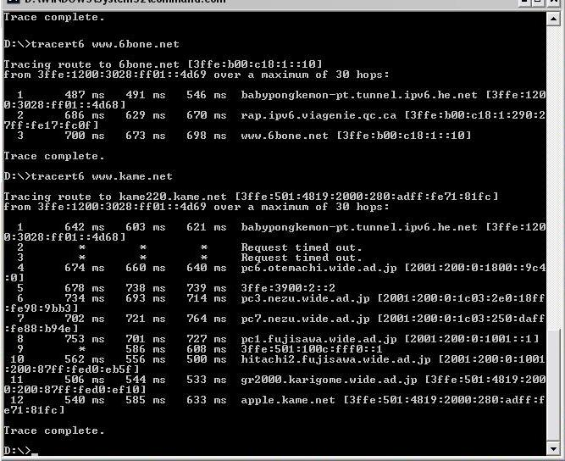

รูปที่ 11.3.2 แสดงผลลัพธ์จากคำสั่ง tracert ไปยัง IPv6 ไซต์

- จากภาพจะเห็นว่าแอ็ดเดรสที่ได้รับกลับมาจาก DNS นั้นเป็นแบบ IPv6 และเส้นทางการเดินทางของแพ็กเก็ตไปยังไซต์ทั้งสองนั้นจะต้องผ่าน babypongkemon-pt.tunnel.ipv6.he.net ซึ่งเป็นรีเลย์เราเตอร์ก่อนเป็นอันดับแรกจึงจะเดินทางผ่าน 6Bone ไปยัง IPv6 ไซต์ต่างๆ

ข้อสรุป
สามารถปรับแต่งให้โหนดใดๆให้เป็นส่วนหนึ่งของ 6Bone ได้โดยผ่านทางรีเลย์เราเตอร์ นั่นคือเมื่อโหนดต้องการส่งแพ็กเก็ตไปยังโหนดที่อยู่ใน 6Bone ก็จะสร้างแพ็กเก็ต IPv6 ภายใน IPv4 ส่งไปยังรีเลย์เราเตอร์ และรีเลย์เราเตอร์กธจะทำการฟอร์เวิดแพ็กเก็ตเข้าสู่ 6Bone การทดลองนี่เหมาะสำหรับโอสต์เดี่ยวๆหรือเป็นผู้ใช้ตามบ้านที่ต้องการติดต่อกับเครือข่าย IPv6 ก็สามารถทำได้โดยการลงทะเบียนเพื่อขอใช้รีเลย์เราเตอร์ เพียงเท่านี้ก็จะสามารถเข้าสู่ 6Bone ได้

11.3.3 การทดลองที่ 3.3 ทดลองการทำ 6to4 ผ่านรีเลย์เราเตอร์โดยกำหนดให้มีโฮสต์ที่ทำหน้าที่เป็น
6to4 เราเตอร์บริการ
ทดลองให้โหนดมีโหนดทำหน้าที่ให้บริการเป็น 6to4 เราเตอร์ให้กับโหนด IPv6 ตัวอื่นภายในเครือข่าย
สมมติฐาน สามารถกำหนดให้โหนดใดๆในเครือข่ายทำหน้าที่เป็น 6to4 เราเตอร์เพื่อติดต่อกับโหนด IPv6 ที่อยู่ใน 6Bone ได้
สภาพแวดล้อม

6 to 4 tunnel
6 Over 4 tunnel
Host 1 ( 6to4 router )

Windows 2000
00-04-E2-0E-09-7C
161.246.6.167
FE80::204:E2FF:FE0E:97C
Host 2

Windows 2000
00-04-E2-0E-09-E8
161.246.6.169
FE80::204:E2FF:FE0E:9E8
รูปที่ 11. 3.3 การทดลองกำหนดการเชื่อมต่อกับ 6Bone โดยผ่านโฮสต์บริการที่เป็น 6to4 เราเตอร์

วิธีทดลอง
- ติดตั้ง Microsoft IPv6 dual-stack ให้กับโฮสต์ทดลองที่ติดตั้งระบบปฏิบัติการ Window 2000 ทั้งโฮสต์ 1 และ โฮสต์2 โดยกำหนดให้โฮสต์ 1 จะทำหน้าที่เป็น 6to4 เราเตอร์บริการ มีหมายเลขอินเทอร์เฟซเป็น 00-04-E2-0E-09-7C และ แอ็ดเดรส IPv4 เป็น 161.246.6.167 ส่วนโฮสต์หมายเลข 2 มีหมายเลขอินเทอร์เฟซเป็น 00-04-E2-0E-09-E8 และมีแอ็ดเดรส IPv4 เป็น 161.246.6.169
- ติดตั้ง freenet client ให้กับโฮสต์ 1 เพื่อทำการเชื่อมต่อกับ 6Bone โดยพิมพ์คำสั่ง
tspc –rf tspc.conf
คำสั่งนี้ใช้ในการลงทะเบียนกับ freenet เพื่อให้รีเลย์เราเตอร์ของ freenet ยอมรับแพ็กเก็ตที่ถูกส่งมาจากโฮสต์ 1
- คอนฟิกโฮสต์ 1 ให้ทำหน้าที่เป็นเกตุเวย์บริการแก่โฮสต์ตัวอื่นภายในเครือข่าย โดยการพิมพ์คำสั่ง
6to4cfg -r
คำสั่งนี้จะทำให้โฮสต์ 1 ทำหน้าที่เป็นเราเตอร์และกระจายค่าไซต์พรีฟิกซ์ 2002:A1F6:6A7:4 และ 2002:A1F6:6A7:3 ซึ่งได้มาจากค่า IPv4 แอ็ดเดรสของโฮสต์ 1 ไปให้กับโฮสต์อื่นๆภายในเครือข่ายเดียวกัน และยังทำหน้าที่ Forward แพ็กเก็ตให้ แสดงดังรูป

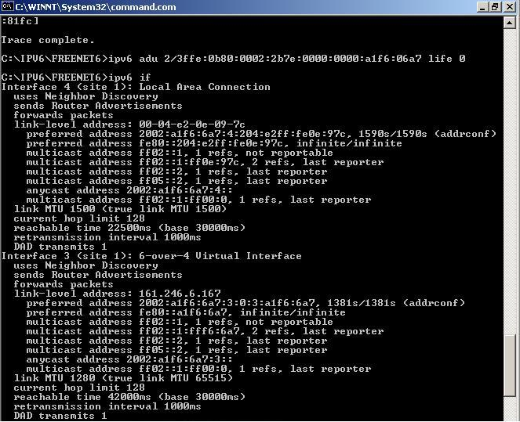

รูปที่ 11.3.4 แสดงการกำหนดให้โฮสต์ทำหน้าที่เป็นเกตเวย์

เมื่อใช้คำสั่ง ipv6 if 3 และ ipv6 if 4 ที่โฮสต์ 2 ก็จะปรากฏ IPv6 แอ็ดเดรส 2002:A1F6:6A7:3:0:3:A1F6:6A9 ที่อินเทอร์เฟซหมายเลข 3 และแอ็ดเดรส 2002:A1F6:6A7:4:204:E2FF:FE0E:9E8 ที่อินเทอร์เฟซหมายเลข 4 แสดงดังรูป

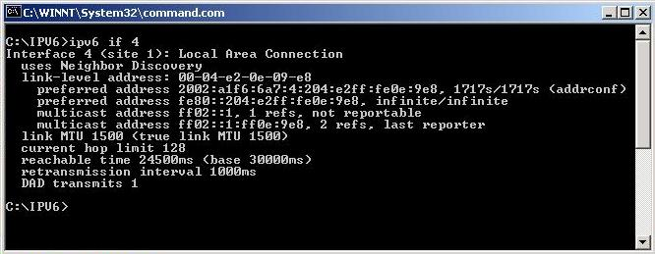

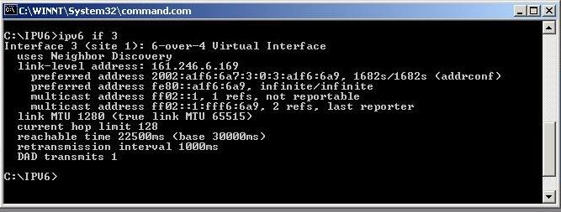

รูปที่ 11.3.5 แสดงแอดเดรสที่เกิดจากการกระจายค่าพรีฟิกซ์จากโฮสต์ที่เป็น 6to4 เราเตอร์

การทดลองนี้จะแบ่งการติดต่อออกเป็นสองส่วนคือการติดต่อระหว่างโฮสต์ใดๆภายในเครือข่ายกับโฮสต์บริการที่เป็น 6to4 เราเตอร์และการติดต่อระหว่างโอสต์บริการกับ 6Bone สำหรับการติดต่อในส่วนแรกนั้นสามารถทำได้สองวิธีคือ
  - ติดต่อโดยการใช้ลิ้งค์-โลคัลแอ็ดเดรสโดยใช้แอ็ดเดรส 2002:A1F6:6A7:4:204:E2FF:FE0E:9E8 ในอินเทอร์เฟซหมายเลข 4
  - ติดต่อโดยการทำ 6 over 4 ทันเนิลระหว่างโฮสต์ใดๆกับโฮสต์ที่เป็นโฮสต์บริการผ่านอินเทอร์เฟซหมายเลข 3 โดยใช้แอ็ดเดรส 2002:A1F6:6A7:3:0:3:A1F6:6A9
จะทำการทดลองโดยใช้วิธีที่สอง
- ที่โฮสต์ 1พิมพ์คำสั่ง
ipv6 rtu ::/0 3/:206.123.31.114 pub life 1800
คำสั่งนี้ทำหน้าที่ forward แพ็กเก็ตที่ได้รับไปให้กับรีเลย์เราเตอร์ของ freenet
- จากนั้นทำการคอนฟิกให้โฮสต์ 2 ส่งแพ็กเก็ตมาให้กับโฮสต์ 1 โดยการทำ 6 over 4 ทันเนิลโดยพิมพ์คำสั่ง
ipv6 rtu ::/0 3/2002:A1F6:6A7:3:0:3:A1F6:6A7
การทำงานจะเริ่มเมื่อโฮสต์ 2 ต้องการติดต่อกับ 6Bone ก็จะส่งแพ็กเก็ต ipv6 ไปให้กับโฮสต์ 1 โดยการทำ 6 over 4 ทันเนิล จากนั้นโฮสต์ 1 ก็จะ forward แพ็กเก็ตส่วนที่เป็น IPv6 ไปให้กับรีเลย์เราเตอร์ของ freenet โดยการทำ 6to4 ทันเนิล เข้าสู่ 6Bone โฮสต์ที่อยู่ใน 6Bone ก็จะติดต่อกลับมาโดยการทำ 6to4 ทันเนิลมาที่โฮสต์ 1 และจากนั้นโฮสต์ 1 ก็จะทำ 6 over 4 ทันเนิลส่งแพ็กเก็ตต่อให้กับโฮสต์ 2
- ทำการทดสอบโดยการ trace route ไปยังโฮสต์ที่อยู่ใน 6Bone โดยการพิมพ์คำสั่งที่โฮสต์ 2
tracert6 www.6bone.net
ได้ผลการทดสอบดังภาพ

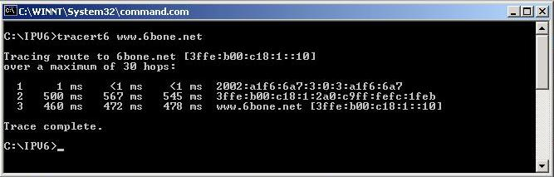

รูปที่ 11.3.6 ผลการทดสอบการ trace route ไปยัง 6Bone โดยผ่านโฮสต์บริการ

จากภาพเส้นทางการเดินของแพ็กเก็ตจะไปยังโฮสต์ 1 ซึ่งเป็นโฮสต์บริการเป็นอันดับแรกและจะถูกส่งต่อไปยังรีเลย์เราเตอร์ของ freenet และจึงถูกส่งต่อไปยังโฮสต์ปลายทางใน 6Bone
เมื่อใช้โปรแกรมจับแพ็กเก็ตมาตรวจสอบจะได้

.

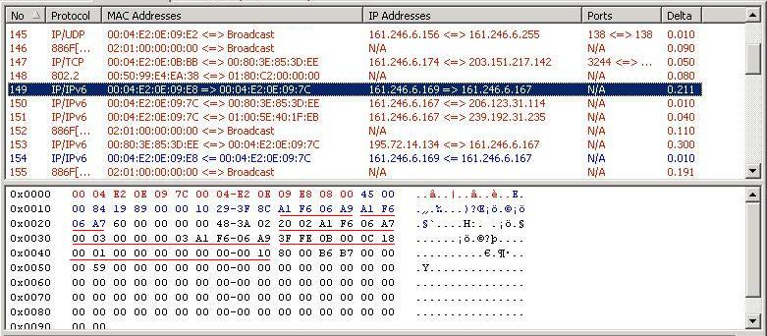
รูปที่ 11.3.7 แสดงแพ็กเก็ตที่ถูกส่งจากโอสต์ใดๆในเครือข่ายไปยังโฮสต์บริการโดยการทำ 6 over 4 ทันเนิล

จากภาพแสดงแพ็กเก็ตที่ถูกส่งไปยังโฮสต์บริการ จะเห็นได้ว่ามีการทำ 6 over 4 ทันเนิลไปยังโอสต์ 1 โดยสีน้ำเงินแสดงส่วนที่ป็น IPv4 และส่วนที่เป็นสีดำจะเป็น IPv6
  - แอ็ดเดรสต้นทางของส่วน IPv4 จะเป็นของโฮสต์ 2 คือ ค่า 161.246.6.169 แสดงในภาพเป็น A1 F6 06 A9 ในตำแน่งที่ 0x001A และแอ็ดเดรสปลายทางจะเป็น
ของโฮสต์ 1 คือ 161.246.6.167 แสดงในภาพเป็น A1 F6 06 A7 ในตำแหน่งที่ 0x001E
  - ในส่วนที่เป็น IPv6 นั้นแอ็ดเดรสต้นทางจะเป็น 2002:A1F6:6A7:3:0:3:A1F6:6A9 ในขณะที่แอ็ดเดรสปลายทางนั้นไม่ได้เป็นของโฮสต์ 1 แต่จะเป็นของโฮสต์ใน 6Bone เลย
ซึ่งจากภาพเป็นของ www.6Bone.net คือ 3FFE:B00:C18:1::10 แสดงในภาพที่ตำแหน่ง 0x004A

เมื่อโอสต์ภายใน 6Boneได้รับแพ็กเก็ตจากโฮสต์บริการแล้ว ก็จะตอบกลับมาโดยการทำ 6to4 ทันเนิลมายังโฮสต์บริการแสดงได้ดังภาพ

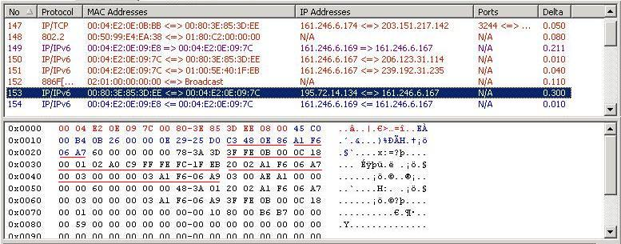

รูปที่ แสดงแพ็กเก็ตที่ตอบกลับจาก 6Bone มายังโอสต์บริการ

รูปที่ 11.3.8 แสดงแพ็กเก็ตที่ตอบกลับมาจากโอสต์ปลายทางมาสู่โฮสต์บริการ

จากภาพ
  - แอ็ดเดรสในส่วน IPv4 เป็นแอ็ดเดรสของโฮสต์ 1 และโฮสต์ใน 6Bone ซึ่งเป็นการทันเนิลระหว่างโฮสต์ทั้งสองเท่านั้นโดยไม่เกี่ยวกับโฮสต์ 2
  - แต่แอ็ดเดรสในส่วนที่เป็น IPv6 นั้นแอ็ดเดรสต้นทางเป็น 3FFE:B00:C18:1:2A0:C9FF:FEFC:1FEB แสดงในภาพเป็นตำแหน่ง 0x002A และมีแอ็ดเดรสปลายทางเป็น 2002:A1F6:6A7:3:0:3:A1F6:6A9 แสดงในภาพเป็นตำแหน่ง 0x003A ซึงเป็นแอ็ดเดรสของโอสต์ 2 ที่อินเทอร์เฟซ 3 จะเห็นได้ว่าการติดต่อในส่วน IPv6 ไม่ได้เกี่ยวข้องกับโฮสต์ 1 เลย

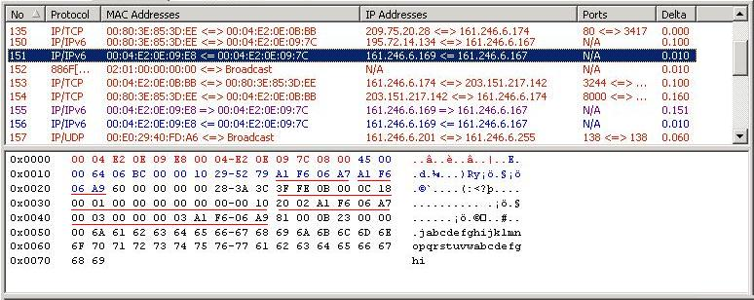

รูปที่ 11.3.9 แสดงแพ็กเก็ตที่ส่งต่อจากโฮสต์บริการมายังโฮสต์ต้นทาง

จากภาพแสดงแพ็กเก็ตที่โฮสต์บริการทำการส่งต่อมายังโฮสต์ 2 โดยการทันเนิล 6 over 4 เหมือนตอนที่ส่งไป โดยแอ็ดเดรสต้นทางในส่วนที่เป็น IPv6 ยังคงเป็นโฮสต์ที่อยู่ใน 6Bone ส่งมายังโฮสต์ 2 อยู่ แสดงว่าเส้นทางการเดินทางของแพ็กเก็ตเป็นไปตามที่ได้คอนฟิกเอาไว้และสามารถกำหนดให้โฮสต์ตัวหนึ่งทำหน้าที่เป็นเกตเวย์ให้กับโฮสต์อื่นๆภายในเครือข่ายได้

ข้อสรุป
สามารถปรับแต่งโหนดใดๆในเครือข่ายทำหน้าที่เป็น 6to4 เราเตอร์และปรับแต่ง 6to4 เราเตอร์นั้นติดต่อกับรีเลย์เราเตอร์เพื่อติดต่อกับโหนดภายใน 6Bone โดยโหนดที่เหลือภายในเครือข่ายก็จะสามารถเข้าสู่ 6Bone ได้ด้วย โดยแพ็กเก็ตจะถูกส่งไปยัง 6to4 เราเตอร์และรีเลย์เราเตอร์ตามลำดับ การทดลองนี้เหมาะสำหรับเครือข่ายที่ต้องการติดต่อกับโหนดภายใน 6Bone ก็ปรับแต่งเพียงแค่โหนดหนึ่งเป็น 6to4 เราเตอร์และปรับแต่งให้ติดต่อกับรีเลย์เราเตอร์ที่ยอมส่งแพ็กเก็ตภายในเครือข่ายเข้าสู่ 6Bone

11.3.4 การทดลองที่ 3.4 ทดสอบการใช้งาน IPv4 หลังจากการติดตั้งแสตก
ทดสอบการติดต่อกับโหนดที่เป็น IPv4 ที่อยู่ต่างเครือข่ายกันภายในอินเทอร์เน็ต
สมมติฐาน เมื่อทำการติดตั้งดูอัล-แสตกและคอนฟิก IPv6 เข้าสู่ 6Bone แล้วก็ยังสามารถใช้งาน IPv4 ได้เหมือนเดิม

วิธีทดลอง

ติดตั้ง IPv6 dual-stack ให้กับเครื่องที่ใช้งาน Window XP และคอนฟิกให้เชื่อมต่อกับ 6Bone ตามการทดลองที่ผ่านมาโดยพิมพ์คำสั่งดังนี้
ipv6 install
ipv6 rtu ::/0 2/::64.71.128.26 pub
ipv6 adu 2/3FFE:1200:3028:FF01::46D9
- ทดสอบว่าสามารถติดต่อกับไซต์ที่เป็น IPv4 เท่านั้นได้โดยการใช้คำสั่ง
tracert www.doramail.com
จะได้ผลลัพธ์ดังภาพ

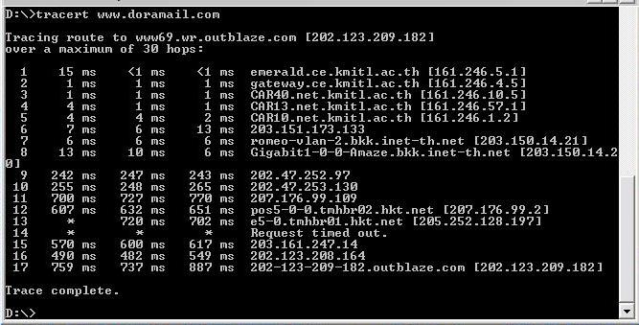
รูปที่ 11.3.10 แสดงผลลัพธ์การติดต่อกับ IPv4 ไซต์หลังจากการติดตั้งแสตกและเชื่อมต่อกับ 6Bone

- จากภาพแอ็ดเดรสที่ได้รับมาจาก DNS เป็นแอ็ดเดรสแบบ IPv4 และจากเส้นทางการผ่านของแพ็กเก็ตไม่ได้ผ่านไปยังรีเลย์เราเตอร์ของ hurricane แต่ส่งผ่านไปยังเป้าหมายเลยแสดงว่าตารางการเลือกเส้นทางทั้งของแพ็กเก็ตทั้งสองเวอร์ชั่นแยกจากกันเป็นอิสระและสามารถใช้งานร่วมกันได้

ข้อสรุป
เมื่อติดตั้งดูอัล-แสตกแล้วก็ยังสามารถใช้งาน IPv4 ได้เหมือนเดิม เพราะเป็นอิมพลีเมนต์ที่ออกแบบมาให้สนับสนุนทั้ง IPv6 และ IPv4 โดยการคอนฟิกเข้าสู่ 6Bone นั้นจะถูกกำหนดสำหรับ IPv6 แพ็กเก็ตเท่านั้น

11.4 การทดลองที่ 4 : การทดสอบ IPv6 ระดับชั้นโปรแกรมประยุกต์

จุดประสงค์
ทดสอบการทำงานต่างๆในระดับชั้นบริการในสภาพแวดล้อมที่เป็น IPv6 ในแบบต่างๆ

สภาพแวดล้อมที่ 1 เครื่อง IPv6 ภายในเครือข่ายเดียวกัน (การทดลองที่ 4.2)

Host 2
Host 1
IPv6 packet

สภาพแวดล้อมที่ 2 เชื่อมต่อกับ 6Bone โดยวิธี 6to4 ผ่านรีเลย์เราเตอร์ (การทดลองที่ 4.1)

Relay
Router
IPv4
Router
Host 1
Internet
6Bone

รูปที่ 11.4.1 แสดงการเชื่อมต่อสำหรับการทดลองที่ 4

การทดลอง
11.4.1 การทดลองที่ 4.1 ทดสอบการใช้งานโพรโตคอล HTTP ผ่านเว็บบราวเซอร์
ทดลองใช้บราวเซอร์เรียกใช้บริการ HTTP เพื่อแสดงเว็บไซต์ที่เป็น IPv6 และ IPv4
สมมติฐาน เมื่อสามารถใช้งาน IPv6 ได้แล้วก็จะสามารถเข้าใช้บริการ World Wide Web ได้ทั้งเซิฟเวอร์ที่สนับสนุน IPv4 และ IPv6
วิธีทดลอง

ติดตั้ง IPv6 dual-stack ให้กับเครื่องที่ใช้งาน Window XP และคอนฟิกให้เชื่อมต่อกับ 6Bone ตามการทดลองที่ผ่านมาโดยพิมพ์คำสั่งดังนี้
ipv6 install
ipv6 rtu ::/0 2/::64.71.128.26 pub
ipv6 adu 2/3FFE:1200:3028:FF01::46D9
- เรียกดูเว็บไซต์จากโฮสต์ใน 6Bone ผ่านบราวเซอร์เพื่อตรวจสอบว่าสามารถเรียกใช้โพรโตคอล http ผ่าน IPv6 ได้ โดยบราวเซอร์ที่ใช้เป็น Internet Explorer เวอร์ชั่น 6 ที่ช่องแอ็ดเดรสใส่แอ็ดเดรส ของ IPv6 ไซต์
http://[2002:836B:4179::836B:4179]
จะเข้าสู่เว็บไซต์ของ Microsoft ซึ่งสามารถเข้าถึงได้โดยโฮสต์ที่สนับสนุน IPv6 เท่านั้น
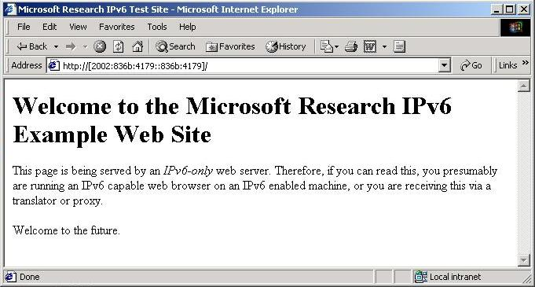

รูปที่ 11.4.2 แสดงผลการ ติดต่อกับไซต์ใน 6Bone ด้วยเว็บบราวเซอร์ โดยโพรโตคอล http

- ทดลองเปิดเว็บโดยการใช้ domain name โดยพิมพ์
www.kame.net
จะได้ผลลัพธ์ดังภาพ
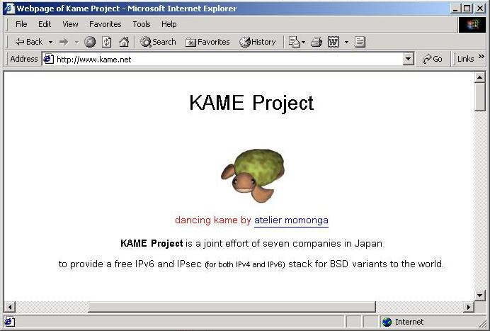

รูปที่ 11.4.3 การเปิดเว็บใน IPv6 ไซต์โดยการใช้ domain name

เว็บนี้เปิดให้บริการทดสอบว่าโฮสต์สนับสนุน IPv6 หรือไม่โดยหากสนับสนุนแล้ว ภาพของเต่าจะสามารถเคลื่อนไหวได้ ลองทดสอบโดยการยกเลิกการใช้งาน IPv6 โดยการพิมพ์คำสั่ง
ipv6 uninstall
จากนั้นทดลองเข้าเว็บใหม่อีกครั้งผลปรากฏดังภาพ
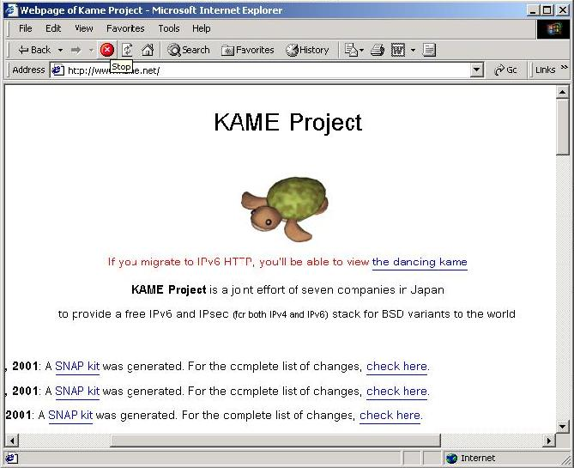

รูปที่ 11.4.4 การติดต่อไซต์เดิมหลังจากยกเลิกการใช้งาน IPv6

เต่าในภาพไม่เคลื่อนไหวแสดงว่าโฮสต์ไม่สนับสนุน IPv6 แล้ว
- ทดลองเปิดการใช้งาน IPv6 อีกครั้งและทดลองเปิดเข้าเว็บไซต์ที่สนับสนุนเฉพาะ IPv4 อย่างเดียวเช่น
www.keromail.com



รูปที่ 11.4.5 ผลการเรียกเว็บไซต์ที่สนับสนุนเฉพาะ IPv4 ในขณะที่กำลังใช้งาน IPv6

สามารถเรียกใช้งานเว็บทั่วไปได้ตามปกติแสดงว่าการใช้งาน Dual-stack ไม่ทำให้เกิดการปัญหาระหว่าง IPv4 และ IPv6

ข้อสรุป
เมื่อติดตั้งให้ใช้งาน IPv6 ได้ก็จะสามารถเข้าใช้บริการ World Wide Web ได้ แต่มีข้อแม้ว่าบราวเซอร์ที่ใช้นั้นจะต้องสนับสนุน IPv6 ด้วย ถ้าไม่สนับสนุนก็จะไม่สามารถติดต่อกับเซิฟเวอร์ที่สนับสนุน IPv6 ได้ แต่จะยังสามารถติดต่อกับเซิฟเวอร์ที่สนับสนุน IPv4 ได้เหมือนเดิม

11.4.2 การทดลองที่ 4.2 ทดสอบการใช้งาน FTP
ทดสอบการใช้งาน FTP ติดต่อระหว่างโฮสต์ IPv6 และ IPv4 ในสภาพแวดล้อมทั้ง 2 แบบ
สมมติฐาน สามารถใช้บริการ FTP ได้ทั้งเซิฟเวอร์ที่สันบสนุน IPv4 และ IPv6
วิธีทดลอง

ติดตั้ง IPv6 dual-stack ให้กับเครื่องที่ใช้งาน Window 2000 และคอนฟิกให้เชื่อมต่อกับ 6Bone ตามการทดลองที่ผ่านมาโดยพิมพ์คำสั่งดังนี้
ipv6 rtu ::/0 2/::64.71.128.26 pub
ipv6 adu 2/3FFE:1200:3028:FF01::46D9
- ในชุดดูอัล-แสตกของ Microsoft นั้นจะมีโปรแกรม FTP ที่สนับสนุนการใช้งาน IPv6 แล้ว
การใช้งานทดลองติดต่อไปยังโฮสต์ใน 6Bone ที่เปิดให้บริการ FTP ได้ผลดังรูป
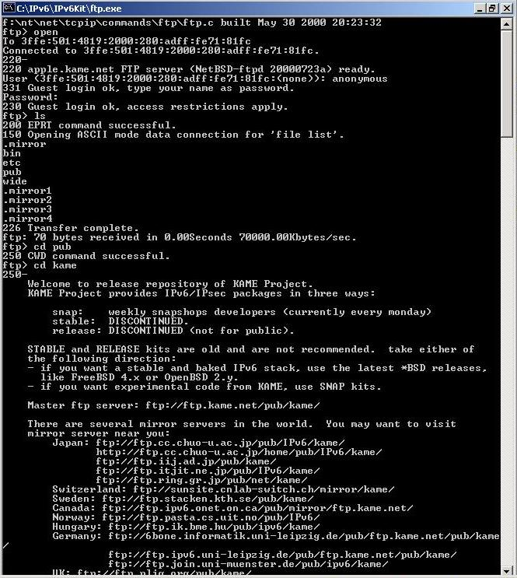

รูปที่ 11.4.6 ผลการเรียกใช้บริการ FTP ติดต่อกับเครื่องภายใน 6Bone
โปรแกรมรู้จักแอ็ดเดรสแบบ IPv6 สามารถติดต่อและใช้บริการได้ตามปกติ
- ทดลองติดต่อกับโฮสต์ IPv4 ที่เปิดบริการ FTP เพื่อทดสอบว่าสามารถใช้งานร่วมกันได้หรือไม่
ได้ผลดังภาพ

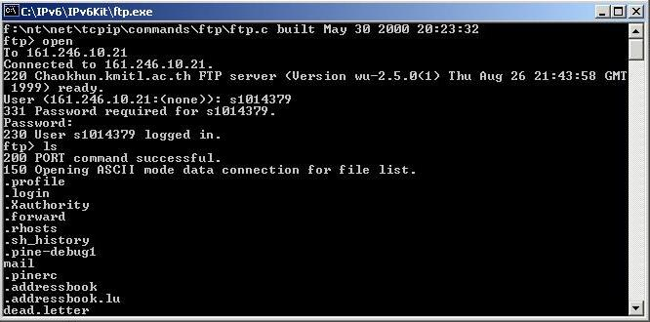

รูปที่ 11.4.7 แสดงการใช้ FTP ที่สนับสนุน IPv6 ติดต่อกับ IPv4

สามารถเข้าติดต่อใช้งานถ่ายโอนแฟ้มข้อมูลได้ตามปกติ
- ทดลองใช้ FTP ที่ให้มากับระบบปฏิบัติการติดต่อกับ IPv6 ไซต์
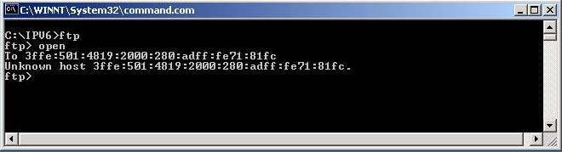

รูปที่ 11.4.8 แสดงการใช้ FTP ที่มากับระบบปฏิบัติการที่ไม่สนับสนุน IPv6

ผลปรากฏว่าโปรแกรมไม่รู้จักแอ็ดเดรสแบบ IPv6 แม้ระบบจะสนับสนุน IPv6 อยู่แล้ว

ข้อสรุป
หลังจากการติดตั้งให้ใช้งาน IPv6 ได้แล้วก็จะสามารถใช้บริการ FTP เพื่อติดต่อกับเซิฟเวอร์ที่สนับสนุน IPv4 หรือ IPv6 แต่มีข้อแม้ว่า FTP ไคลเอนต์จะต้องถูกออกแบบให้สนับสนุน IPv6 ด้วย ถ้าไม่สนับสนุนก็จะไม่สนับสนุนใช้บริการ FTP ติดต่อกับเซิฟเวอร์ IPv6 ได้

